2020 m. Kelmės kultūros centro ir skyrių metinė veiklos ataskaita

1. RESPUBLIKINIAI RENGINIAI

Vasario 19–23 d. Kelmės kultūros centras dalyvavo Vilniaus knygų mugėje Litexpo parodų ir kongresų centre.
Kultūros centrų salėje pristatėme Kelmės kultūros centro tradicinius renginius, dalinome reklaminius lankstinukus, demonstravome Kultūros centro redaktorės Ritos Ščiglinskienės parengtą audiovizualinė medžiagą.
Scenoje, skirtoje pristatyti menines programas Kelmės kultūros centro direktorius Arnas Arlauskas pristatė Žemaičių etnomuzikavimo ir tradicinių amatų vasaros kursus. Pristatymo metu grojo folkloro ansamblių „Taduja“ ir „Judlė“ jungtinė kapelija.
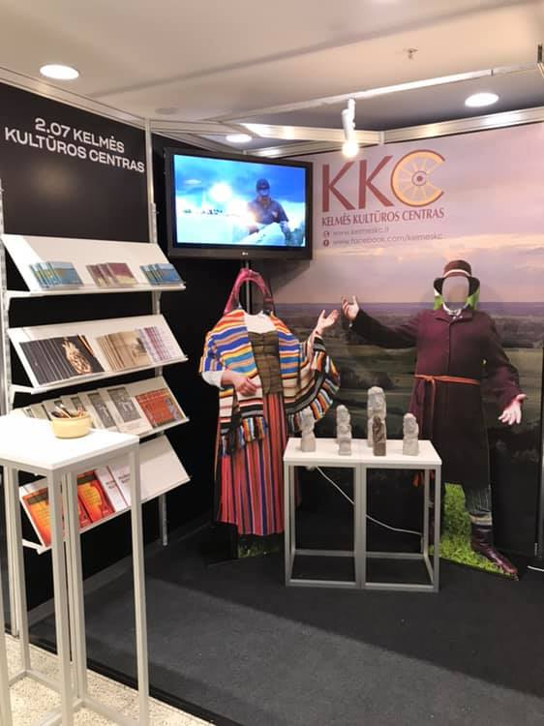
(Nuotrauka Nomedos Bandzienės)

Grafikos darbų paroda 2K/Kisarauskai: Saulės Moliotipijos, Vinco linoraižiniai
Kelmės kultūros centro Juozo Liaudanskio galerijoje (II a.) nuo birželio 3 d. lankytojai galėjo susipažinti su Saulės ir Vinco Kisarauskų kūryba. Paroda sudaryta iš dviejų dalių: V. Kisarausko linoraižiniai, sukurti 1936–1986 m., eskizų, sukurtų 1975–1987 m. ir S. Kisarauskienės moliotipijų, sukurtų 1965–2009 m.
Pasak menotyrininko Kęstučio Šapokos, Vincas ir Saulė Kisarauskai yra ištisos epochos simboliai, tapę atskira mūsų kultūros visata, kurią buvo bandoma izoliuoti, nepastebėti, neigti, tačiau ji darė ir tebedaro didžiulę įtaką mūsų dailės mentalitetui.
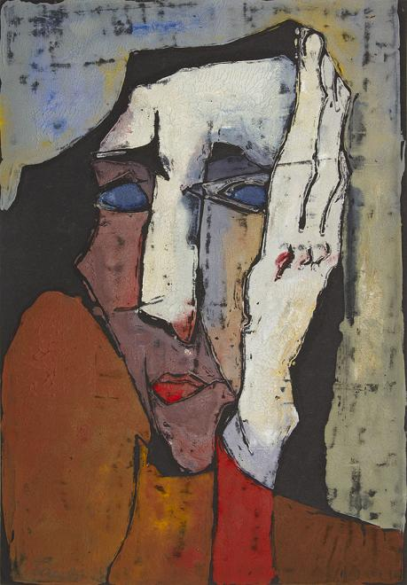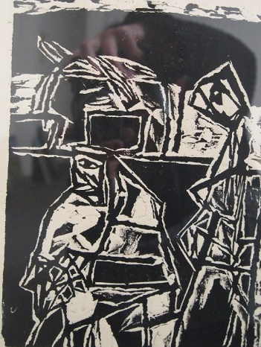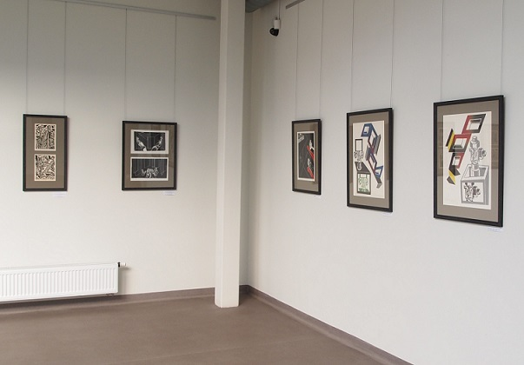
Nuotraukos Eugenijos Buivydienės

Liepos 7–21 d. IX Akmentašių simpoziumas
IX akmentašių simpoziumas – kūrybinė stovykla vyko siekiant išsaugoti, tęsti ir populiarinti tautodailės tradicijas, prisiminti Kelmiškį Juozą Liaudanskį (1904–1989), akmeninės liaudies plastikos patriarchą.
Tautodailės metams skirtoje kūrybinėje stovykloje sukurtos 4 akmens skulptūros. Devintą kartą vykusiame simpoziume akmens skulptūras kūrė akmens skulptūrų meistrai Kazys Bimba (sukurta skulptūra „Žolinės rytas“), JonasVaicekauskas (sukurta skulptūra „Paukštukas“), Valdas Bandza (sukurta skulptūra „Bandonija“), Adolfas Teresius (sukurta skulptūra „Debesėlis – Tautodailės metai“). Skulptūros pastatytos Kelmės mieste. Vienuolika dienų trukusią stovyklą (skulptūrų kurimo procesą) aplankė besidomintys žmonės iš Kelmės rajono, Žemaitijos regiono, kitų Lietuvos rajonų.
Sukurtų skulptūrų pristatyme dalyvavo Lietuvos tautodailininkų sąjungos, Šiaulių skyriaus pirmininkė Laima Kelmelienė, menotyrininkas, profesorius Vytenis Rimkus, projekto vykdytojai, Lietuvos Respublikos Seimo narys Juozas Rimkus, Kelmės rajono savivaldybės atstovai.
IX Akmentašių simpoziumą finansavo:
Lietuvos kultūros taryba (6000 Eur), Kelmės r. savivaldybė (1800 Eur)
Sukurtų skulptūrų su autoriais nuotraukos:

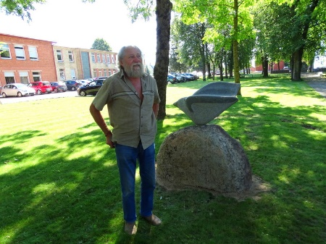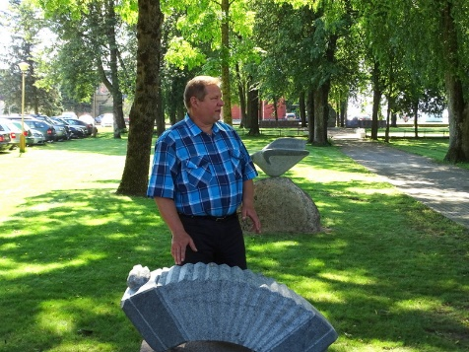
(Nuotrauka Vaidos Sutkienės) (Nuotrauka Vaidos Sutkienės)
Skulptūra „Paukštukas“ Skulptūra „Bandonija“ (autorius Valdas Bandza)
(autorius Jonas Vaicekauskas)

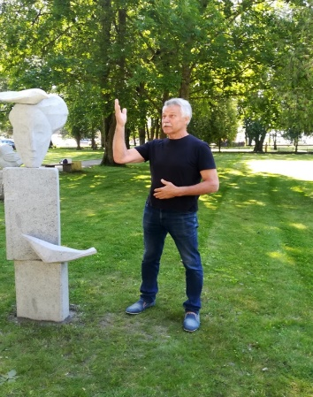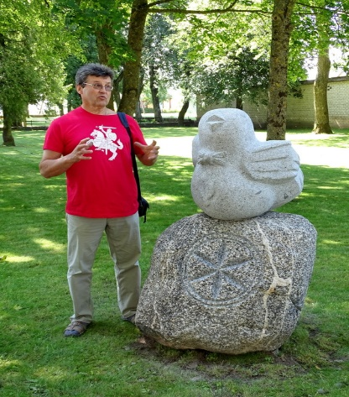
(Nuotrauka Vaidos Sutkienės) (Nuotrauka Vaidos Sutkienės)
Skulptūra „Žolinės rytas“ Skulptūra „Debesėlis – Tautodailės metai“
(autorius Kazys Bimba) (autorius Adolfas Teresius)

Dailės festivalis „ŠIAULIŲ MONMARTRO RESPUBLIKA 20“

Rugpjūčio 7 d. Kelmės kultūros centre vyko Šiaulių miesto kultūros centro
„Laiptų galerija“ tradicinio tarptautinio dailės festivalio „Šiaulių Monmartro Respublika’20“ renginiai. Šiais metais festivalis išplėtė savo geografiją į regionus ir pristatė kelmiškiams bei miesto svečiams nedidelę dalį savo programos.
Kelmės kultūros centro Juozo Liaudanskio galerijoje buvo pristatyta Miriam Meras (Paryžius) litografijų paroda. Renginio pradžioje žodį tarė Kelmės rajono savivaldybės mero pavaduotojas, laikinai einantis mero pareigas, Egidijus Ūksas, kuris pasveikino dalyvius ir pasidžiaugė, kad autorės paroda turi sąsajų su Kelmės kraštu, kadangi menininkė – Ickocho Mero dukra. Parodos dalyvius pasveikino festivalio rengėja Šiaulių miesto kultūros centro „Laiptų galerija“ direktorė Janina Ališauskienė. Apie autorės kūrybą plačiau papasakojo ir parodą pristatė dailėtyrininkė dr. Danutė Zovienė.
Po parodos pristatymo Kelmės kultūros centro fojė vyko Čiurliolio kvartero koncertas, kurio paklausyti susirinko kelmiškiai ir svečiai iš Šiaulių.

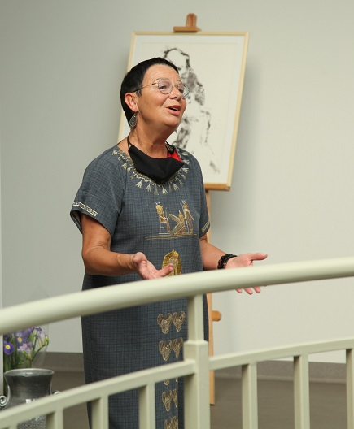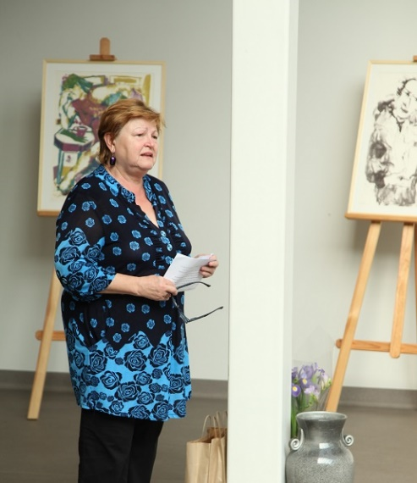
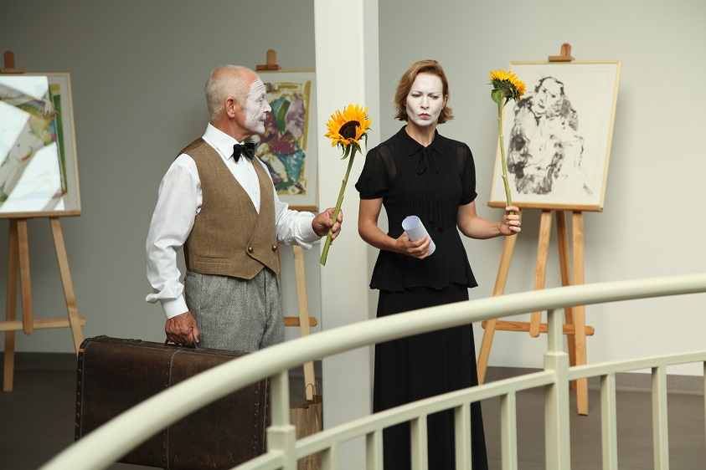 Nuotraukos Valentino Lukono

Džiazo ir šiuolaikinio meno festivalis „Erdvės“
Festivalio tikslas – skatinti profesionaliojo meno raidą ir meno vartotojų kūrybingumą, bendradarbiaujant su užsienio institucijomis, individualiais kūrėjais, pateikti įvairias profesionaliojo meno formas įvairių pomėgių, kompetencijų, amžiaus bei išsilavinimo žmonėms. Festivalio metu buvo siekiama ugdyti emocinį intelektą, suteikti visuomenei meninį ugdymą, lavinti jų kūrybingumą, pateikti Kelmės rajono žmonėms skirtingų šiuolaikinio meno formų bei didinti profesionalaus meno prieinamumą mažų miestelių gyventojams. Projekto tikslas buvo pilnai įgyvendintas.
Džiazo ir šiuolaikinio meno festivalis „Erdvės“ šiais metais vyko rugsėjo 5, 12 ir 19 dienomis. Pirma festivalio diena (rugsėjo 5d.) buvo skirta šiuolaikiniam šokiui. VšĮ Šeiko šokio teatras parodė spektaklį „Dior in Moscow“. Spektaklio tikslas - akcentuoti tikrąsias žmogaus vertybes ir pirmines, pirmaprades žmogaus nuostatas visuomenėje, asmeniniame gyvenime. Aktoriai per šokį, muziką, projekcijas, media perteikė spektaklio temą, taip pat į spektaklį buvo įtraukti ir žiūrovai. Pasirodymas vyko Kelmės kultūros centro didžiosios salės scenoje. Pasirodymą stebėjo 50 žmonių.
Antra festivalio diena (rugsėjo 12 d.) buvo skirta klasikinei muzikai. Tarptautinis styginis kvartetas „Chordos“ atliko koncertinę programą „Short Stories From Around the World“. Prieš kiekvieną atliekamą kūrinį žiūrovams buvo papasakota apie kūrinio autorių, kūrinio atsiradimo istorija, tą laikmetį. Žiūrovai turėjo galimybę tapti vieno kūrinio ritmine dalimi, jų buvo paprašyta ploti rankomis ir trypti kojomis pagal tam tikrą ritmą. Pasirodymas vyko Kelmės kultūros centro fojė. Pasirodymą stebėjo 40 žmonių.
Trečia festivalio diena (rugsėjo 19 d.) vyko netradicinėje erdvėje. Kelmiškis verslininkas Petras Račkauskas suteikė galimybę organizuoti koncertą jo agronomijos dirbtuvių angare, esančiame už Kelmės miesto ribų. Paskutinė festivalio diena buvo skirta džiazui. Koncertinę programą pristatė jungtinė atlikėjų grupė iš Lietuvos „The Road Band“. Grupės vadovas, žinomas atlikėjas Aleksandr Bielkin koncerto pradžioje papasakojo apie savo grupę, meilę džiazui, atliekamas dainas. Netradicinė erdvė - angaras koncertui suteikė savitų šviesos ir graso spalvų, nukėlė visus žiūrovus į džiazo pasaulį. Pasirodymą stebėjo 50 žmonių.
Antrus metus vykstantis festivalis jau turi ne tik nuolatinį savo žiūrovą, bet pritraukiami ir nauji žiūrovai. Netradicinės erdvės, skirtingos šiuolaikinio meno formos paskatino žmonių susidomėjimą profesionaliu menu, todėl planuojama šį renginį tęsti ir 2021 m.
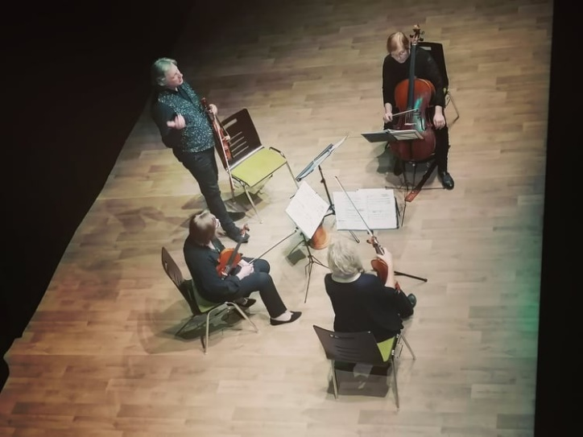
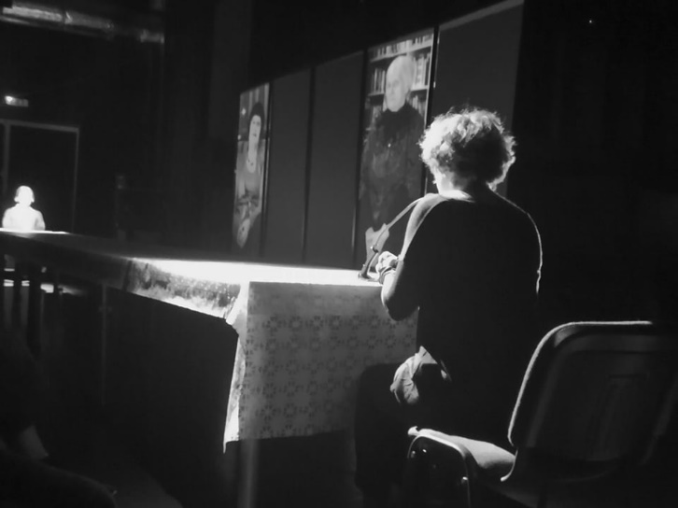
Renginį rėmė: Lietuvos kultūros taryba 6700,00 Eur, Kelmės rajono savivaldybė 800,00 Eur.

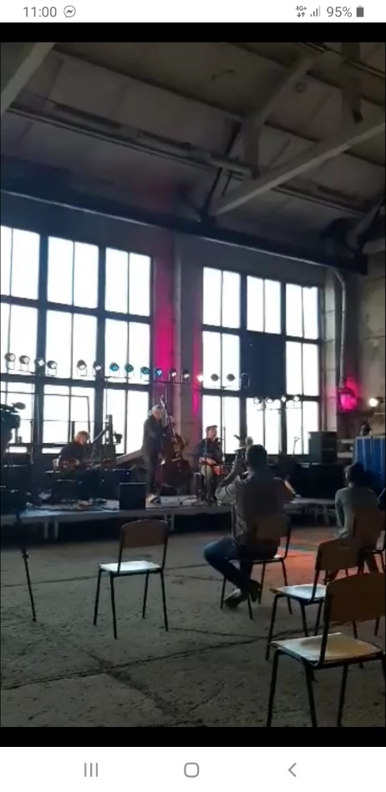

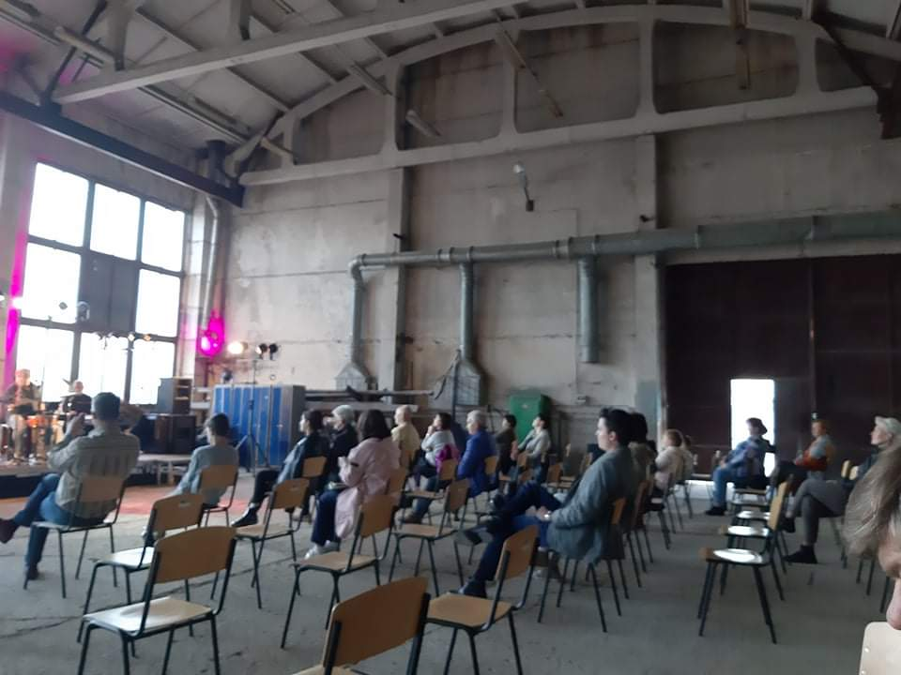

Nuotraukos Džiastinos Laurutytės-Grigorjevos

Folkloro festivalis „Ir pajauga žali leipa“

Siekiant išryškinti apskrities etnografinių regionų savitumą 2020 m. liepos 9 d. Kelmės kultūros centre vyko ETNODIRBTUVĖS, skirtos Šiaulių apskrities folkloro ansamblių vadovams, kultūros ir švietimo darbuotojams. Teorinius ir praktinius užsiėmimus vedė etnomuzikologė, humanitarinių mokslų daktarė, Vilniaus folkloro ansamblio „Virvytė“ vadovė Loreta Sungailienė ir etnomuzikologė, Lietuvos nacionalinio kultūros centro choreografinio folkloro specialistė, Vilniaus folkloro ansamblio „Nalšia“ vadovė Audronė Vakarinienė. Loretos Sungailienės teorinio ir praktinio užsiėmimo tema – „Folklorinio dainavimo ypatumai nūdienos regionuose“, o Audronės Vakarinienės teorinio ir praktinio užsiėmimo tema – „Naujausių šokių repertuaro pristatymas. Varžybiškumas choreografiniame folklore. Žaidimai, rateliai ir šokiai su varžybiniais elementais. Šokiai, žaidimai ir rateliai vaikams ir jaunimui“. Užsiėmimuose dalyvavo 46 dalyviai iš Šiaulių, Pakruojo, Kelmės, Joniškio, Tauragės, Šilalės, Raseinių rajonų.
Siekiant sudaryti sąlygas regiono tradicijų tęstinumui ir populiarinimui įtraukiant kuo įvairesnes visuomenės amžiaus grupes 2020 m. rugsėjo 26 d. 8.00–14.00 val. Kelmės miesto parkelyje prie liuteronų bažnyčios vyko senųjų amatų demonstravimo edukaciniai užsiėmimai. Senuosius amatus demonstravo Albertas Martinaitis (Šiauliai) „Vaikiški liaudiški žaislai ir pučiamieji instrumentai“, Saulius Bobinas su žmona (Kaunas) „Keraminių buities dirbinių gamyba“, Vasarė Ratkevičienė (Kernavė) „Siūlų dažymo augaliniais dažais ir juostų pynimas“, Dalia Grigonienė (Kernavė), Vilniaus kubo „Pajauta“ narė „Senosios batsiuvystės amato“, Mečislovas Ežerskis (Kelmė) „Medinių lazdų gamyba“, Valdas Bandza (Kelmė) „Akmentašystės amato“, Irena Arlauskienė (Kelmė) „Audimo staklėmis“.
2020 m. rugsėjo 26 d. Kelmės kultūros centro Juozo Liaudanskio galerijoje I–II a. lankytojams buvo pristatyta Antano Šerono (Šiauliai) tapybos darbų „Rakandai“, Virgilijos Silvestros Šufinskienės (Kuršėnai) keramikos darbų, Evaldo Babensko senosios juvelyrikos darbų parodos. Parodos autoriai pristatė savo dirbinius papasakodami apie dirbinių kūrybos procesą. Taip pat parodos pristatymo metu kalbėjo Šiaulių universiteto filosofas Jurgis Dieliautas. Parodos pristatyme koncertavo Kelmės kultūros centro folkloro ansamblis „Judlė“.
Siekiant sudaryti sąlygas regiono ir užsienio šalių tradicijų tęstinumui ir populiarinimui, vykdyti folkloro ansamblių bendradarbiavimą 2020 m. rugsėjo 25 d. 19.00 val. Kelmės miesto Atgimimo aikštėje vyko Klaipėdos miesto etnokultūros centro folkloro ansamblio „Alka“, vadovai Elena Šalkauskienė ir Jonas Kavaliauskas koncertas, modernaus folkloro grupės „Folk trio“ koncertas. Koncerto reginį sustiprino UAB „Blikas“ ugnies elementai. Sveikinimo žodžius tarė Kelmės rajono savivaldybės administracijos direktorius Stasys Jokubauskas ir Kelmės kultūros centro direktorius Arnas Arlauskas. 2020 m. rugsėjo 26 d. folkloro ansamblių koncertai prasidėjo nuo 16.00 val. Koncertavo Šiaulių kultūros centro „Laiptų galerija“ folkloro ansamblis „Salduvė“, vadovas Darius Daknys; Šilalės kultūros centro folkloro ansamblis „Veringa“, vadovai Jolanta Kažukauskienė ir Vaclovas Rudys; Tauragės kultūros centro Norkaičių tradicinių amatų ir etnokultūros centro folkloro ansamblis „Saulėkalnis“, vadovė Jolanta Kažukauskienė; Klaipėdos miesto etnokultūros centro folkloro ansamblis „Kuršių ainiai“, vadovai Jolita ir Alvydas Vozgirdai. Festivalio metu užsimezgė bendradarbiavimas tarp folkloro ansamblių, o koncertinės programos populiarino krašto tradicijas visuomenės tarpe.
Festivalį rėmė: Lietuvos kultūros taryba 9000,00 Eur, Kelmės rajono savivaldybė 1500,00 Eur, Kelmės seniūnija.

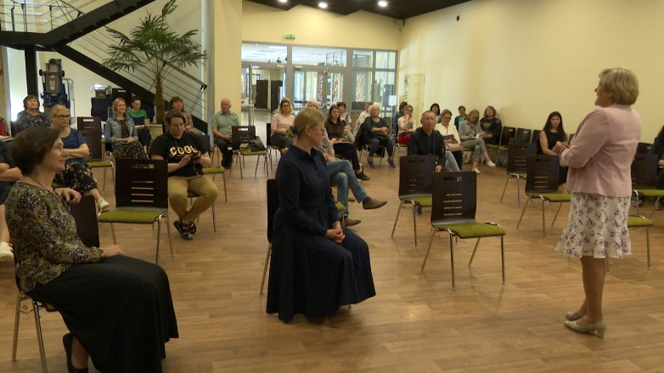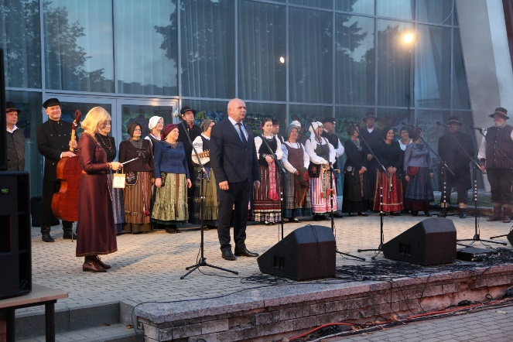

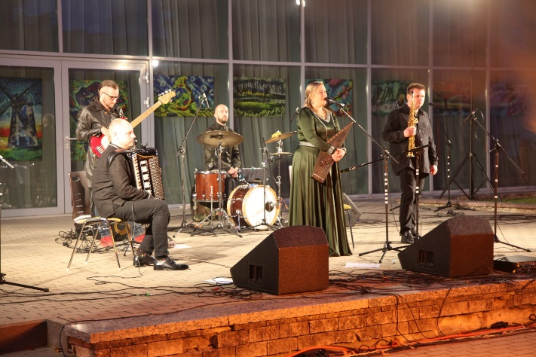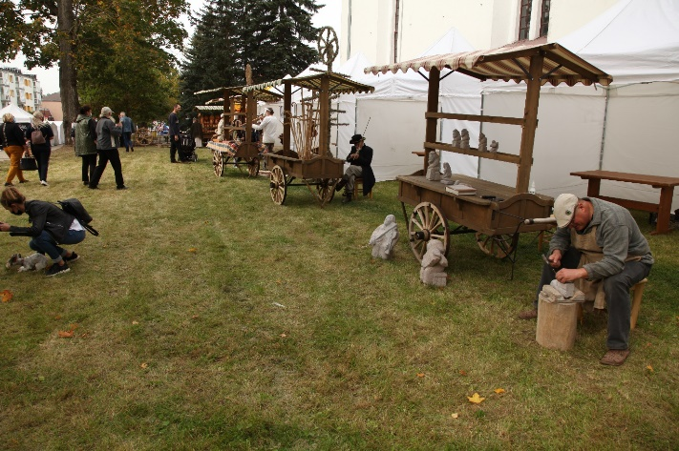

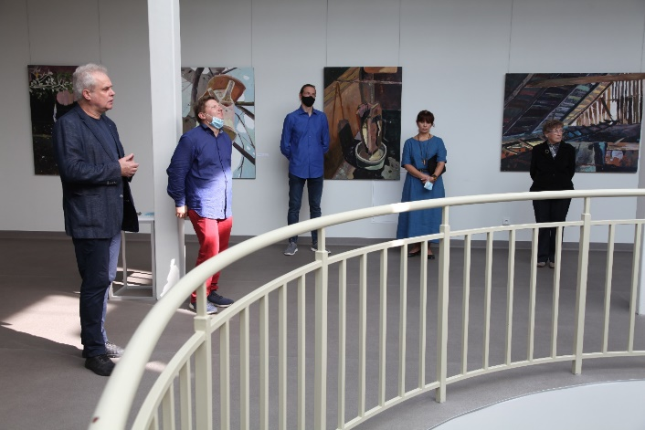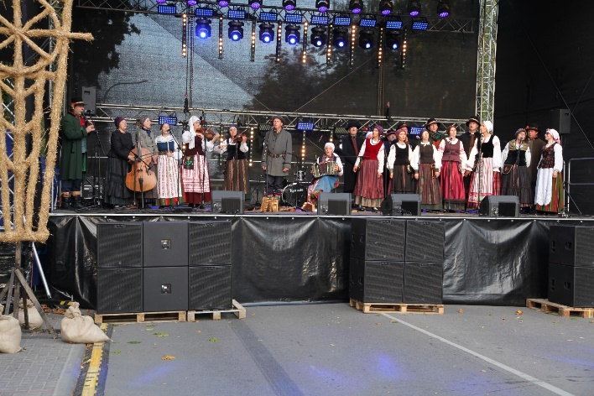
Nuotraukos Valentino Lukono

Meno šventė „Kelmės ratas“
Šventės tikslas – skleisti ir ugdyti įvairių visuomenės grupių kūrybinį potencialą, skatinti bendradarbiavimą tarp institucijų, bendruomenių, organizacijų, individualių kūrėjų, apjungiančių profesionalųjį ir mėgėjų meną, skatinti kūrybiškumą, saviraišką, didinti profesionaliojo meno prieinamumo galimybes Kelmės rajono gyventojams. Renginio metu buvo siekiama ugdyti Kelmės rajono gyventojų kūrybiškumą, saviraišką, bendruomeniškumą, profesionalaus meno prieinamumą.
Meno šventė „Kelmės ratas“ vyko 2020 m. rugsėjo 26 d. Kelmės miesto erdvėse. Nuo pat ryto Kelmės miesto Vytauto Didžiojo gatvėje vyko tautodailininkų mugė. Šventės atidarymo proga dalyvius sveikino Kelmės rajono savivaldybės mero pavaduotojas, laikinai vykdantis mero pareigas Egidijus Uksas ir Kelmės seniūnijos seniūnas Romas Atkočaitis. šventinį koncertą pradėjo „Saulius Petreikis & World Orchestra“ atlikdamas koncertine programa. Vėliau koncertą tęsė kapela „Sadūnai“, šventės pabaigoje koncertavo gyvo garso roko grupė „AC/DC project“. Meno šventėje dalyvavo 1100 registruotų dalyvių.
Tai jau 40-oji meno šventė Kelmėje. Nors šiemet meno šventė buvo kitokia, neįprasta dėl esamos Covid-19 situacijos Lietuvoje ir rajone, laikantis visų SAM rekomendacijų, bet savo dvasia šventė išliko artima kiekvienam Kelmės rajono gyventojui.
Šventę rėmė: Lietuvos kultūros taryba 10000,00 Eur, Kelmės rajono savivaldybė 5200,00 Eur, UAB P. Račkausko Agrotech 500,00 Eur, Kelmės seniūnija.

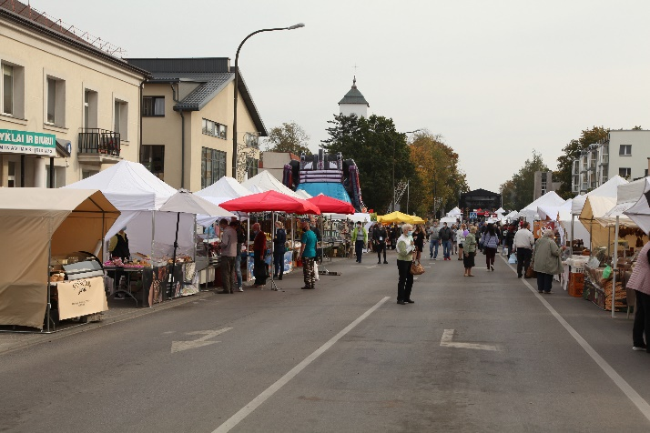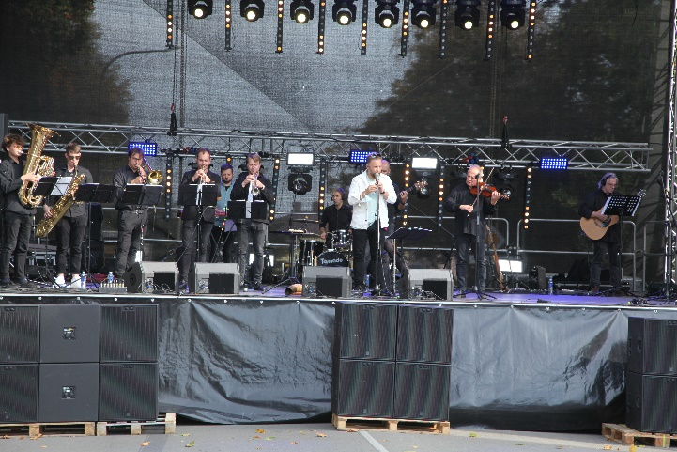

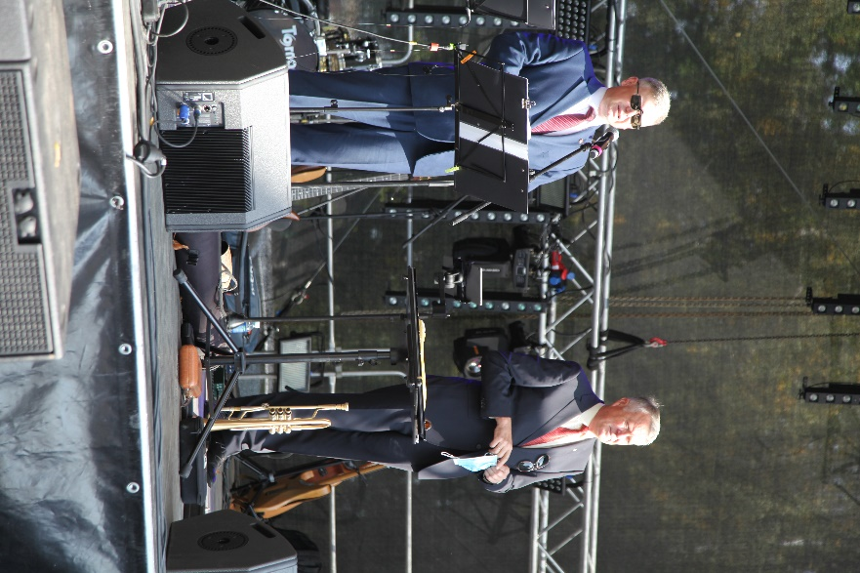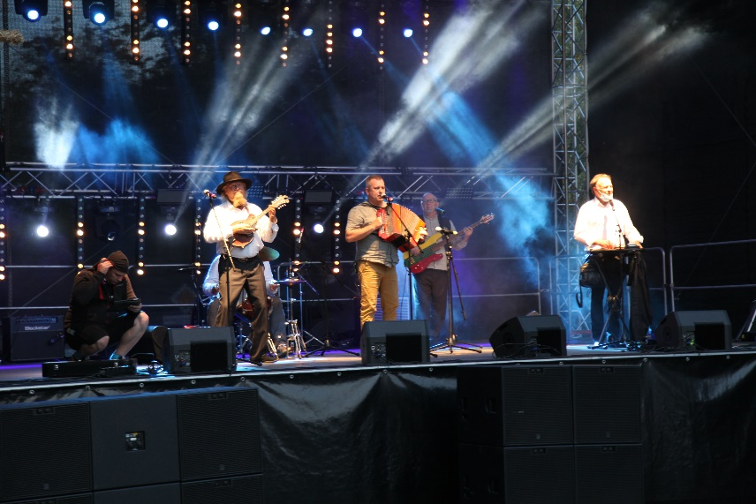
Nuotraukos Valentino Lukono
Lietuvos mokinių liaudies dailės konkurso „Sidabro vainikėlis“ finalinė paroda
Lapkričio 5 d.–gruodžio 11 d. jau 8-tą kartą vyko respublikinis Lietuvos mokinių liaudies dailės konkursas „Sidabro vainikėlis“. Konkurso tikslas skatinti jaunosios kartos domėjimąsi tradiciniais amatais, stiprinti lietuvių kultūrinės tapatybės pajautą.
Tradiciškai „Sidabro vainikėlio“ parodos vykdavo pavasarį, o mokiniams besiruošiantiems užverti mokyklų duris, įvykdavo ir parodos finalas. Tačiau neįprasta epidemiologinė situacija šalyje pakoregavo ir šio konkurso eigą.
2019–2020 mokslo metais įvyko 7 regioninės parodos. Konkursinių parodų nugalėtojai išrinkti Vakarų Aukštaitijos, Rytų Aukštaitijos, Žemaitijos, Mažosios Lietuvos, Dzūkijos, Sūduvos regionuose bei Kauno mieste. Šių regioninių parodų nugalėtojų darbai pristatyti į Kelmės kultūros centro Juozo Liaudanskio dailės galeriją. Gruodžio pabaigoje Lietuvos Nacionalinis kultūros centras paskelbė konkurso nugalėtojus.
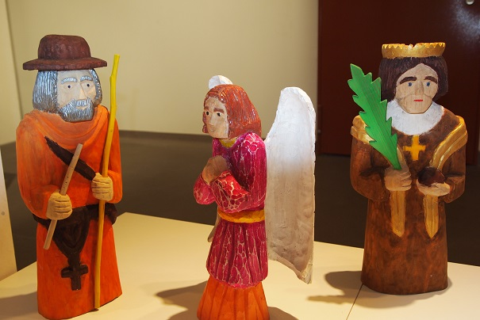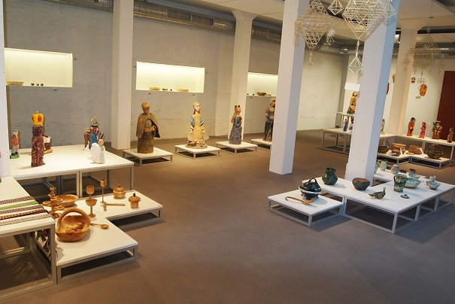
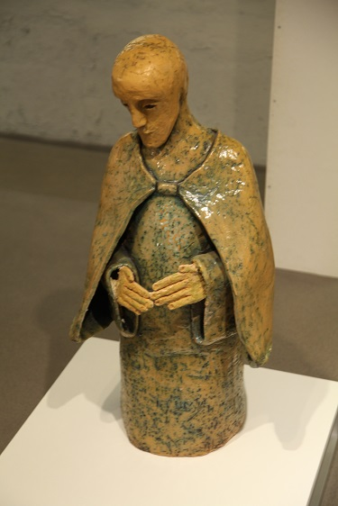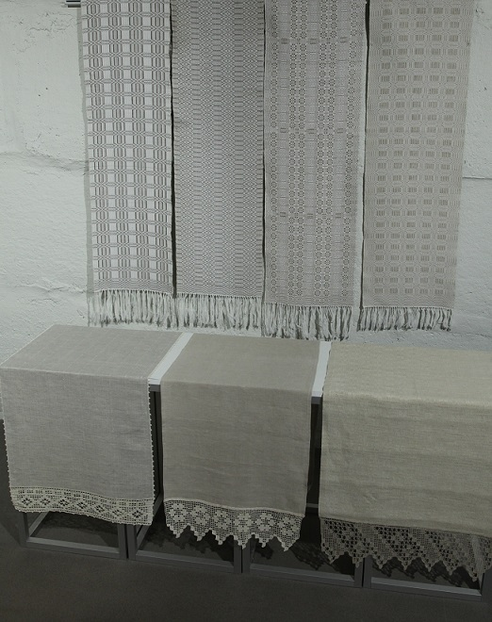
Nuotraukos Eugenijos Buivydienės

2. REGIONINIAI RENGINIAI

Žemaitijos regiono bandonininkų kursai
Rugpjūčio 18–20 dienomis Kelmės kultūros centre jau ketvirtą kartą vyko Žemaitijos regiono bandonininkų kursai. Šį projektą finansavo Lietuvos kultūros taryba 4200,00 Eur ir Kelmės rajono savivaldybė 800,00 Eur. Pravesti teoriniai ir praktiniai užsiėmimai įvairių kompetencijų, amžiaus bei išsilavinimo žmonėms. Kursuose paskaitas apie žemaičių muzikavimo tradicijas skaitė Lietuvos teatro ir muzikos akademijos vyr. mokslo darbuotoja, etnomuzikologė doc. dr. Gaila Kirdienė, Kauno 1-osios muzikos mokyklos, Kauno tautinės kultūros centro bei Kauno „Vyturio“ gimnazijos mokytojas-metodininkas, bandonininkų ansamblio „Kauno bandonija“ vadovas Algirdas Kasperavičius. Etninės kultūros specialistai, mokslo darbuotojai, etnomuzikologai Albinas Juozapas Batavičius, Arvydas Kirda, Lina Lukošienė, kursų dalyvius mokė žemaitiško muzikavimo bandonijomis tradicijų, pravestos teorinės ir praktinės pamokos, kurių metu buvo pristatoma bandonijos instrumentų tipologija, jų paplitimo arealai, muzikavimo technika. Taip pat kursų metu pristatytas DVD metodinis leidinys „Tauragės krašto bandonija“. Bandonininkų kursų metu surengti folkloro ansamblių koncertai, vakaronės. Koncertavo Tauragės kultūros centro bandonininkų ansamblis vad. Arūnas Rakevičius, Kauno bandonininkų ansamblis „Kauno bandonija“ vad. Algirdas Kasperavičius ir Vilius Marma, kursų uždarymo metu buvo parengtas bandonininkų kursų dalyvių ir Eržvilko kultūros centro Vadžgirio skyriaus vaikų folkloro ansamblio „Šebukai“ vadovė Lina Lukošienė koncertas. Dalyviams įteikti kursų baigimo pažymėjimai.
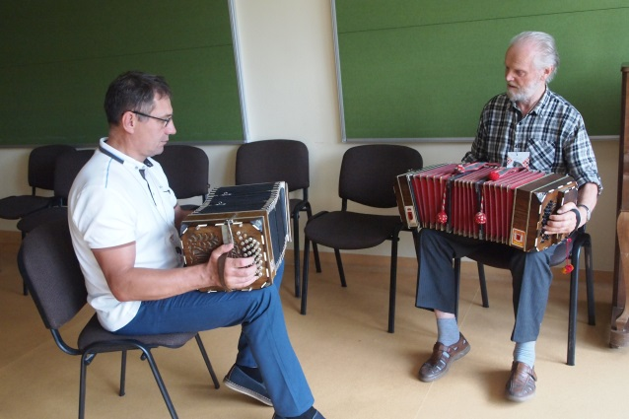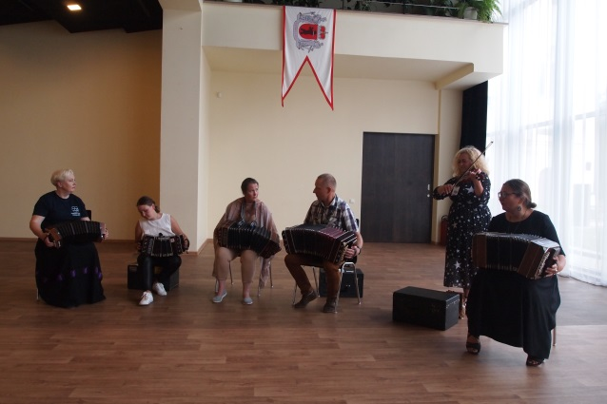
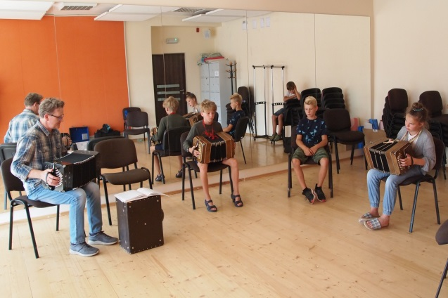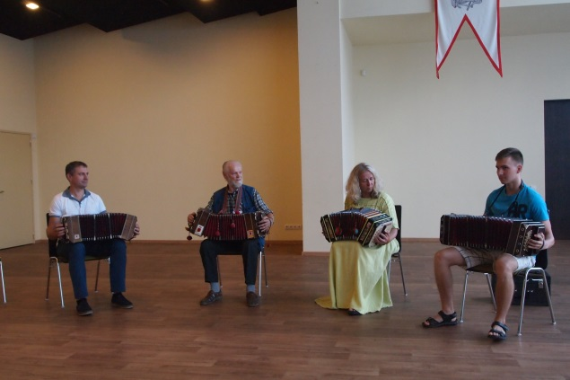
Nuotraukos Valentino Lukono

Šiaulių regiono chorinės muzikos festivalis „Iš dainos akių“
I dalis KŪRYBINĖS DIRBTUVĖS

Užsiėmimas – kūrybinės dirbtuvės vyko Kelmės kultūros centre spalio 1 d.
Dalyvavo: nevyriausybinių organizacijų, rajono bendruomenių nariai, Kelmės kultūros centro mišraus choro „Cantio“ nariai.
Renginio organizatorė Dalia Miklovienė pristatė dalyviams regioninio chorinės muzikos festivalio „Iš dainos akių“ informacija: festivalio istorija, Kelmės kultūros centro mišraus choro „Cantio“ kūrybinės 50 metų veiklos istorija, planuojamų festivalio veiklų apžvalgą.
Vyko praktiniai vokalo lavinimo užsiėmimai: pasisveikinimas su balsu (dainavimo pamatas), techninės vokalo pratybos, kvėpavimo pratimai, vokalinis trenažas (visiems dalyviams).
Dėl COVID-19 protrūkio Lietuvoje regioninio chorinės muzikos festivalio „Iš dainos akių“ veiklos perkeltos į 2021 metus.
Festivalį rėmė Lietuvos kultūros taryba 5000,00 Eur, Kelmės rajono savivaldybė 680,74 Eur.

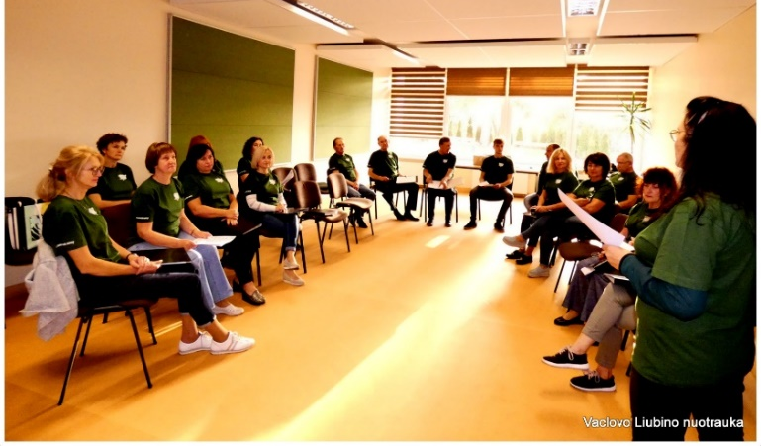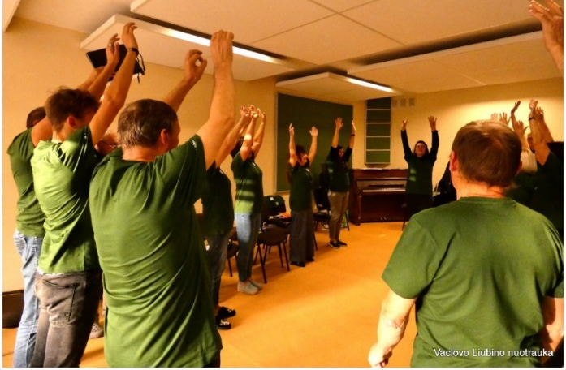
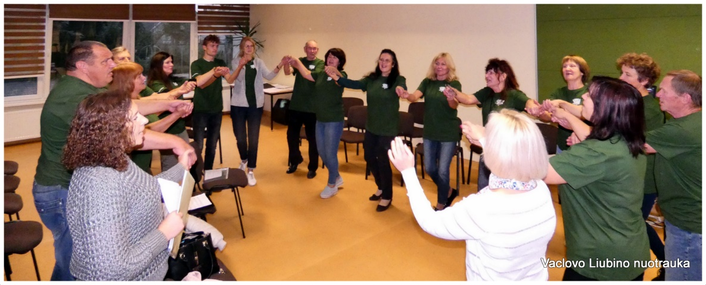

3. RAJONINIAI RENGINIAI
Tradicinė rajono folkloro kolektyvų šventė „Graži mūsų šeimynėlė“
Sausio 24 d. Kelmės kultūros centre jau dvidešimt aštuntą kartą vyko tradicinė rajono folkloro kolektyvų šventė „Graži mūsų šeimynėlė“. Šiemet ši šventė skirta Tautodailės metams pažymėti. Šventėje dalyvavo tautodailininkas, lazdų drožėjas, kelmiškis Mečislovas Ežerskis. Beje šis meistras yra žinomas ne tik Kelmėje bet ir visoje Lietuvoje kaip unikalus savo amato žinovas, ir turi įkūręs savo lazdų muziejų Kelmėje. Be minėto tautodailininko šventėje dalyvavo folkloro ansambliai „Taduja“ vad. Osvaldas Gerbenis, „Judlė“ vad. Angelė Jovaišaitė, liaudies kūrybos klubo „Medeinė“ muzikantai vad. Stasys Bukantis iš Kelmės kultūros centro, Pakražančio kultūros centro tradicinė kapela „Gers čiesas“ vad. Laima Lapinskienė, Šaukėnų kultūros ir amatų centro folkloro ansamblis „Šona“ vad. Diana Astrauskienė, Lietuvos aklųjų ir silpnaregių sąjungos Kelmės rajono folkloro ansamblis „Ramočia“ vad. Valdas Rutkūnas, Kelmės miesto bendruomenės armonikierių kapela „Sūkurys“ vad. Justinas Kasparas, Tytuvėnų kultūros centro Šedbarų skyriaus folkloro ansamblis „Parubeži“ ir armonikierių kapela „Tytuvėnų krašto armonikieriai“ vad. Stasys Butkus.
Šventėje svečių teisėmis, svečiavosi vienas seniausių folkloro kolektyvų iš Telšių rajono Luokės seniūnijos folkloro ansamblis „Šatrija“ vad. Vilija Benešienė. Šis kolektyvas įkurtas dar 1972 metais.
Šventę vedė ir lazdų drožimo meno mokėsi Modestas Vaitkevičius. Šventės dalyvius sveikino Kelmės rajono savivaldybės administracijos direktorius Stasys Jokubauskas, o 2020 – ųjų metų kalendorius su Kelmės vaizdais, sukurtus dailininko Andriaus Seselsko, kolektyvams dovanojo Kelmės kultūros centro direktorius Arnas Arlauskas.
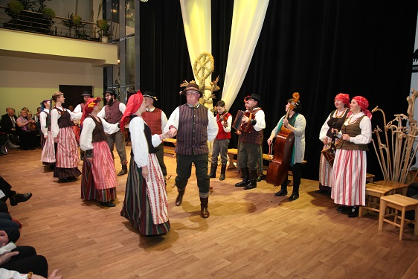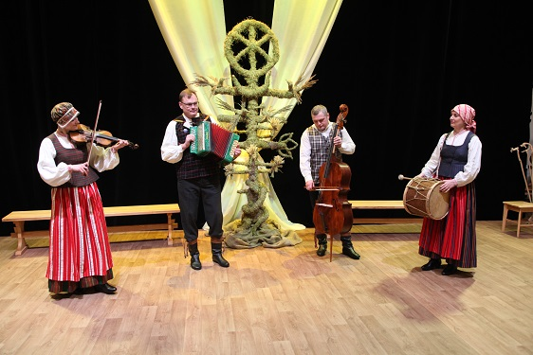
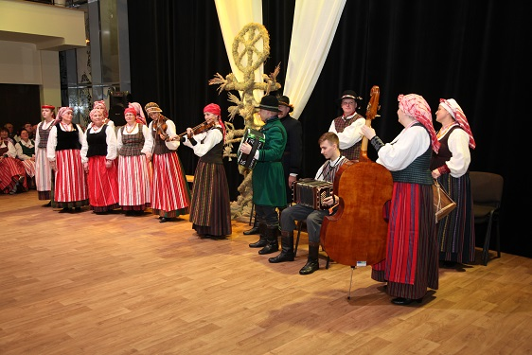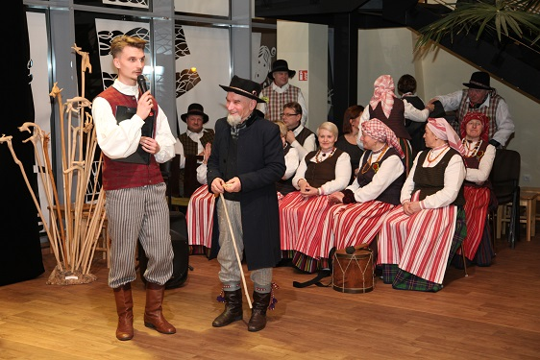
Nuotraukos Valentino Lukono
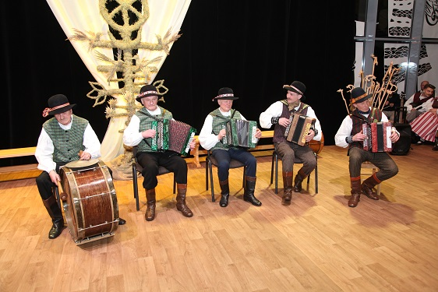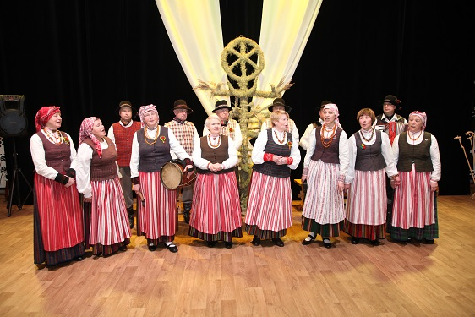
Nuotraukos Valentino Lukono

Praktinis seminaras „Medinės Užgavėnių kaukės“
Vasario 19 d. Kelmės kultūros centro Etninės kultūros ir tradicinių amatų skyrius pakvietė rengtis artėjančioms Užgavėnių šventėms – išsidrožti tikras medines kaukes. Kaukių drožybos meno paslaptimis dalinosi radviliškietis tautodailininkas, meno kūrėjas Eugenijus Arbušauskas. Meistras supažindino dalyvius su Užgavėnių personažais, įrankiais ir priemonėmis, kurios reikalingos kaukių drožybai.
Pasak meistro: „nereikia baimintis, jog džiūdamas medis gali įskilti, kaukė bus tik įdomesnė, charakteringesnė“. Tautodailininkas patarė pirmiausia mintyse nuspręsti, kokio personažo kaukė bus drožiama, nusipiešti eskizus, pasidaryti formą. Eugenijus Arbušauskas kurdamas kaukes stengiasi išlaikyti natūralų medienos grožį, apdailai naudoja tik natūralias medžiagas – avikailį, arklio šerius, ožkos ar karvės ragus, pakulas, linus.
Seminare dalyvavo Kelmės rajono technologijų mokytojai, kultūros centrų darbuotojai. Visą dieną dirbtuvėse triūsė būrys suaugusiųjų, drožė išraiškingas Užgavėnių kaukes. Meistras negailėjo dalyviams patarimų ir pamokymų.
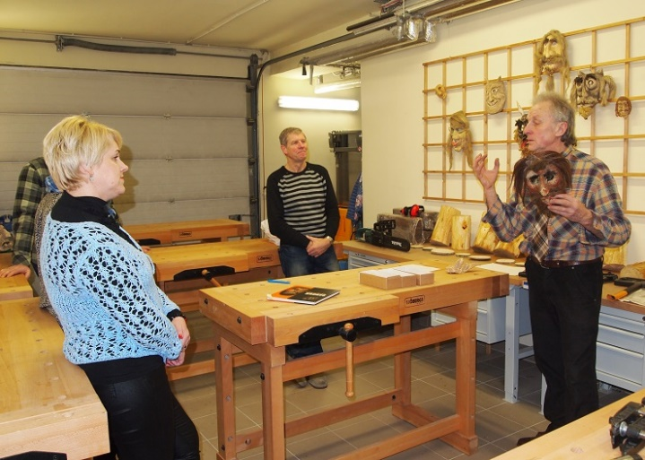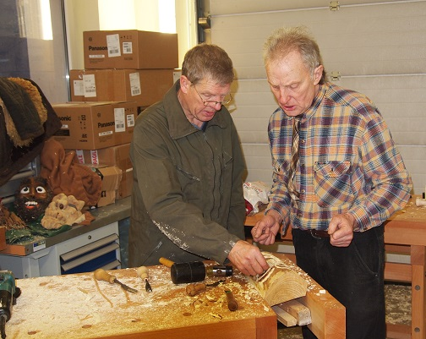
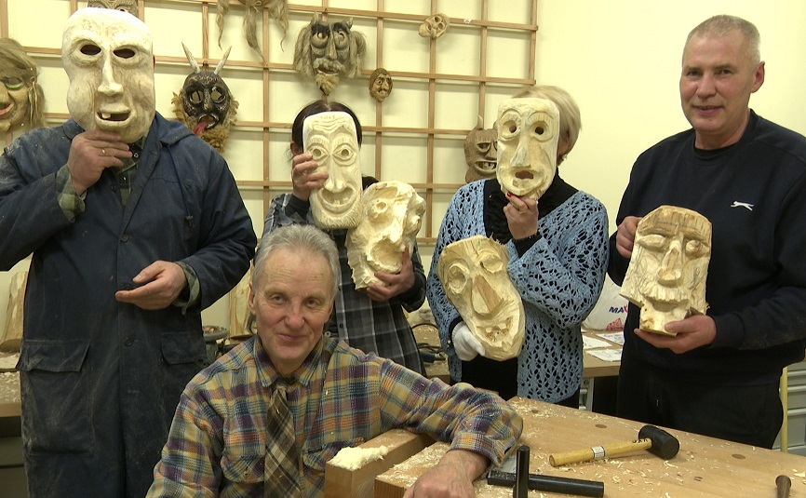
Nuotraukos Eugenijos Buivydienės

Teatralizuotas koncertas „Pokalbiai su Kelme“, skirtas Kelmės rajono savivaldos dienai paminėti
Rugsėjo 25 d. Kelmės kultūros centre vyko teatralizuotas koncertas „Pokalbiai su Kelme“, kuriame buvo teatralizuotai pateikti Kelmės krašto istoriniai įvykiai.
Renginyje dalyvavo Kelmės mažojo teatro aktoriai Česlovas Brazinskas, Armandas Lazauskas, Kelmės kultūros centro mėgėjų meno kolektyvai: senjorų liaudiškų šokių grupė „Patrepsėlis“, merginų liaudiškų šokių grupė (vadovė Dijana Bakšienė), folkloro ansambliai „Taduja“ (vadovas Osvaldas Gerbenis) ir „Judlė“ (vadovė Angelė Jovaišaitė), mišrus choras „Cantio“ (vadovė Dalia Miklovienė).
Teatralizuoto koncerto režisierius – Gediminas Trijonis, scenarijaus autorė – Asta Stulpinienė.

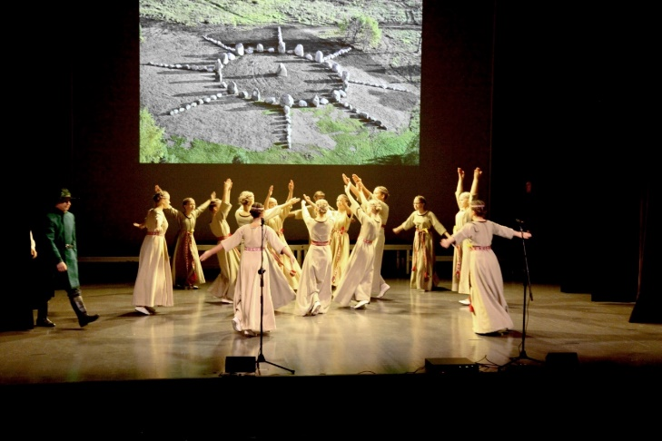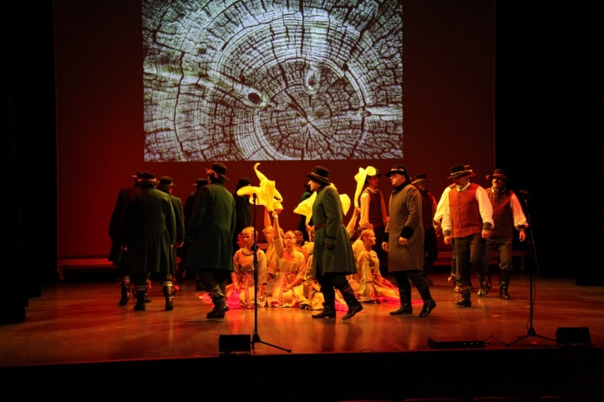
Nuotraukos Virginijaus Mileškos

4. PARODOS

Fotografijų paroda „ALMANIO ALTAJUS“
Sausio 17 d. Kelmės kultūros centro Juozo Liaudanskio dailės galerija pakvietė lankytojus į susitikimą su gamtininku, entuziastingu kalnų žvalgybininku, rašytoju Vytautu Almaniu. Galerijos II a. erdvėse lankytojai turėjo galimybę pasigrožėti užburiančiais Altajaus vaizdais, ten gyvenančiais žmonėmis. Vytautas Almanis ir jo sūnus Andrius pasidalijo išgyvenimais, patirtais nuotykiais ir įspūdžiais gyvenant Altajuje. Pasak V. Almanio, dažniausiai fotografijose viskas atrodo geriau, negu yra iš tikrųjų. Altajuje – atvirkščiai. Kalnai, žolynai, upės, bitynai ir jų šeimininkai gyvenime yra ryškesni, spalvingesni, negu visa tai matome ant popieriaus.
Andrius Almanis padėkojo šios parodos iniciatoriams Oksanai Judakovai ir Arūnui Kulikauskui, kurių dėka Vytauto Almanio kelionės iš skaidrių sugulė į nuotraukas, į taikliai sudėliotą Kalnų Altajaus panoramą, kaip nuorodą į kitokį pasaulį.

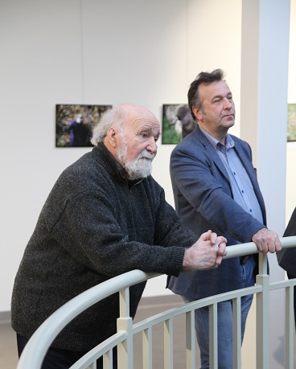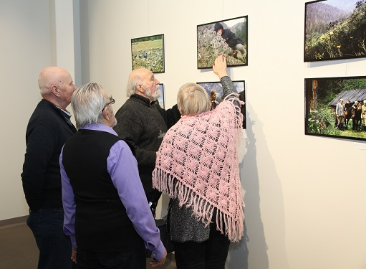
Nuotraukos Valentino Lukono

Parodoje trijų autorių kūryba
Vasario 7 d. Kelmės kultūros centro Juozo Liaudanskio dailės galerijoje pristatyta trijų autorių paroda. Parodos autoriai: klaipėdietis fotomenininkas Vytas Karaciejus – fotografija, šiauliečiai tautodailininkai Vydmantas Vertelis – keramika ir Regina Vaišnorienė – tekstilės darbai. Renginyje dalyvavę autoriai, pristatė savo darbus, papasakojo apie nueitą kūrybinį kelią. Skirtingą kūrybos ir gyvenimo patirtį turintys menininkai pateikė ekspozicijai savo geriausius pastarųjų metų sukurtus darbus, kurie derėjo šiai parodai, skirtai Lietuvos valstybės atkūrimo šimtmečiui.
Parodos autorius sveikino Kelmės rajono savivaldybės mero pavaduotojas Egidijus Ūksas, Kelmės kultūros centro direktorius Arnas Arlauskas, svečiai iš Kuršėnų, draugai, kolegos.
Ekspozicijos lankytojai turėjo galimybę pamatyti išskirtinę Vydmanto vertelio keramiką, Reginos Vaišnorienės rankšluosčių audinius ir susipažinti su Vyto Karaciejaus fotodrobėmis, kuriose atsispindi LDK istorijos buvimo ženklai.

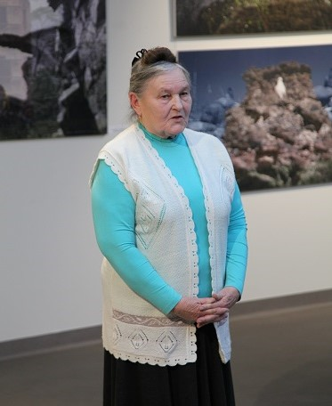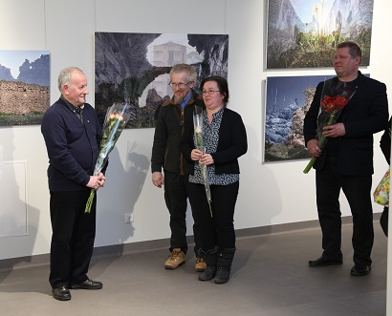
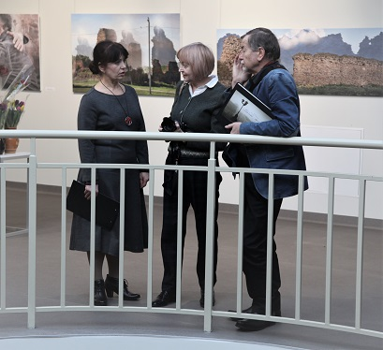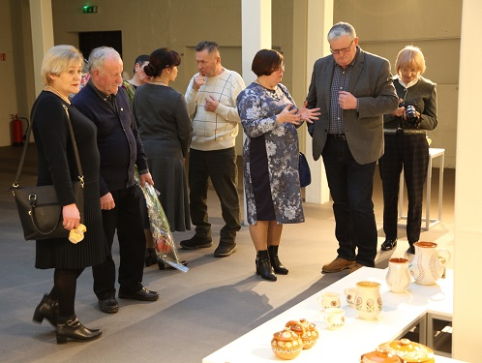
Nuotraukos Valentino Lukono

Paroda „30 LAISVĖS METŲ“
Kovo 11 d. Kelmės kultūros centro Juozo Liaudanskio dailės galerijoje atidaryta Kelmės krašto muziejaus parengta paroda „30 Laisvės metų“. Ekspozicijoje pateiktos dokumentinės nuotraukos įvairia tematika: vykę svarbūs renginiai, pokyčiai švietimo ir kultūros srityse, renovacija, kuri neatpažįstamai pakeitė Kelmės miestą.
Pasak Kelmės muziejaus direktorės Danutės Žalpienės, parodoje nėra nė vienos atsitiktinės nuotraukos. Tai arba reikšmingas įvykis, arba šventėje, renginyje užfiksuoti žmonės: rajono vadovai, kurie priiminėjo tame laikmetyje svarbius sprendimus, Garbės piliečiai, padarę daug gerų darbų, aukštus rezultatus pasiekę sportininkai, rašytojai, kurių knygos žinomos Lietuvoje bei šio laikotarpio ryškūs įvairių sričių specialistai, kultūros ir visuomenės veikėjai. O kai kuriose nuotraukose – kelmiškių nuotaikos, atspindinčios mūsų džiaugsmą, kad gyvename Nepriklausomoje Lietuvoje.

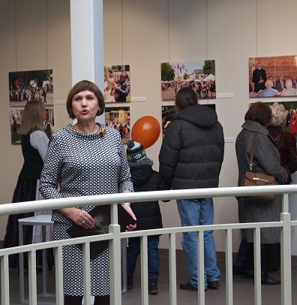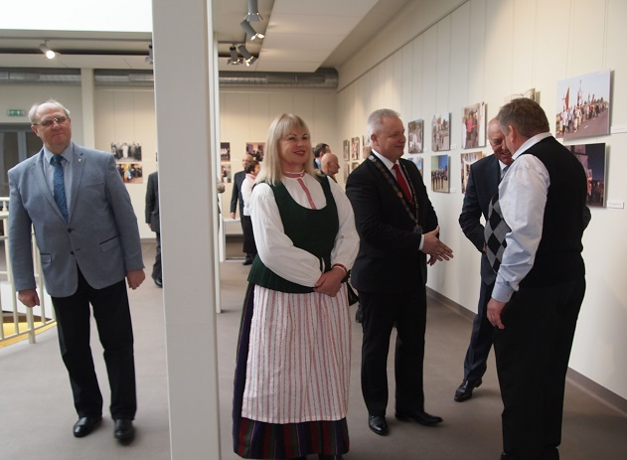
Nuotraukos Valentino Lukono

Tautodailininko Rimanto Daugino tapybos darbų paroda
Nuo birželio 4 d. Kelmės kultūros centro Juozo Liaudanskio dailės galerijoje (I a.) veikė tautodailininko Rimanto Daugino tapybos darbų paroda. Autoriaus kūryboje dominuoja gamtos, daugiausiai miškų ir kalnų motyvai, besikeičiantys metų laikai.
„Tapymas man, tai – meditacija, žaidimas spalvomis ir galimybė savo kūrybą parodyti Lietuvos žmonėms. Su savo tapybos darbais dalyvauju tautodailės parodose Šiauliuose, surengiau personalines parodas Joniškyje, Prienuose, Kuršėnuose, Radviliškyje, Kėdainiuose, Kaune. Dalyvauju pleneruose, nuo 2019 metų esu tautodailininkų sąjungos narys“ - teigia Rimantas Dauginas.
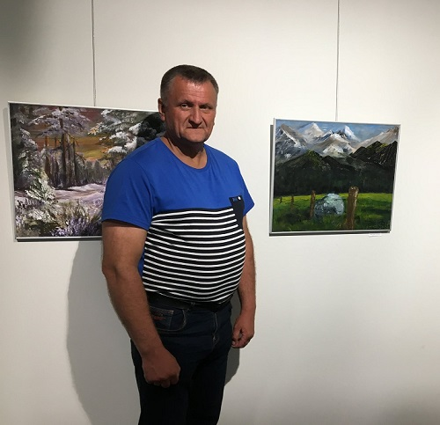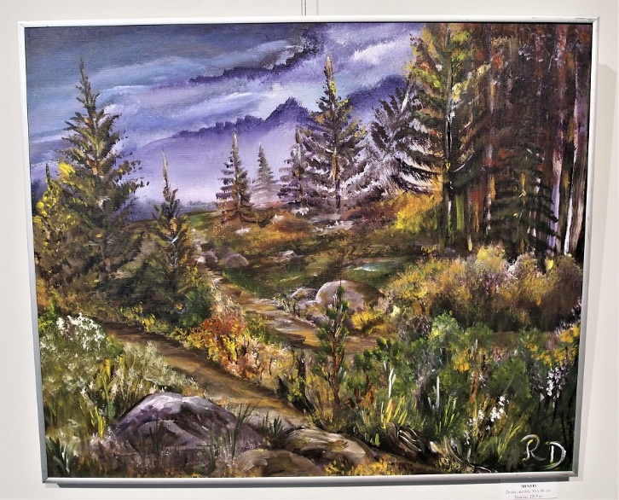
Nuotraukos Eugenijos Buivydienės

Dviejų autorių kūrybos darbų parodos
Liepos 10 d. Kelmės kultūros centro Juozo Liaudanskio dailės galerijoje I–II a. atidarytos dvi parodos: Šiaulių „Aušros“ muziejaus parengta paroda „Gamtos poezija Julijos Daniliauskienės karpiniuose“ bei jubiliejinė Mečislovos Ežerskio drožtų medžio lazdų paroda. Penktadienio popietę į parodų pristatymą rinkosi draugai, giminės, kelmiškiai. Renginyje dalyvavo Šiaulių „Aušros“ muziejaus Dailės skyriaus vedėja Odeta Stripinienė, kuri pristatė karpinių meistrės Julijos Daniliauskienės parodą, trumpai apžvelgė jos biografiją, nueitą kūrybinį kelią ir tamprias sąsajas su Kelmės kraštu.
Mečislovas Ežerskis apie save kalbėjo nenoriai. „Miškas man antrieji namai“, – sakė meistras, pridūręs, jog su mišku lengviau susikalbantis negu su žmogumi. Lazdos, pasak drožėjo, ne jo, o pačios gamtos sukurtos. Jis tik truputį padailinantis.
Parodos pristatymą pradėjo folkloro ansamblio „Taduja“ dalyviai. Parodų autorius ir rengėjus pasveikino Kelmės rajono savivaldybės Švietimo, kultūros ir sporto skyriaus vedėja Irena Janušienė, kuri įteikė Mečislovui Ežerskiui Kelmės rajono savivaldybės mero pavaduotojo, laikinai einančio mero pareigas, Egidijaus Ūkso padėkos raštą, dovanas nuo Kelmės rajono savivaldybės administracijos. Daug gerų žodžių buvo pasakyta jubiliatui, kurį pasveikinti susirinko Kelmės krašto muziejaus direktorė Danutė Žalpienė, parodos organizatoriai, giminaičiai, draugai, jo kūrybos gerbėjai.
Parodos skirtos Tautodailės metams.
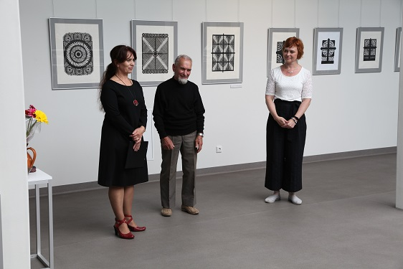
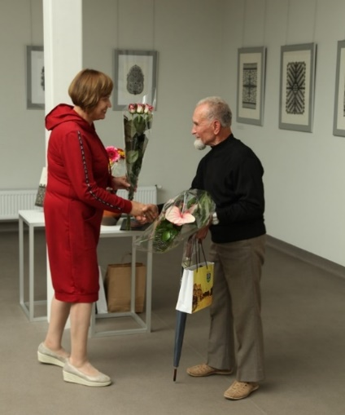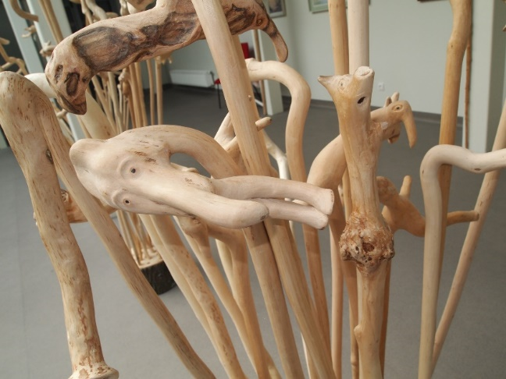
Nuotraukos Valentino Lukono

5. TRADICINIŲ AMATININKŲ-TAUTODAILININKŲ KŪRYBOS SKLAIDA
Sausio 9 d. pristatyti akmentašio, tautodailininko-meno kūrėjo, sertifikuotų akmens skulptūrų meistro Valdo Bandzos kūriniai autorinei kūrybos parodai, skirtai Tautodailės metams Kuršėnų Etninės kultūros ir tradicinių amatų centre (Šiaulių r.)
Informacija apie parodą savaitraštyje „Etaplius“ https://www.etaplius.lt/tautodailes-metus-siauliu-rajone-pradejo-akmens-skulpturu-meistro-valdo-bandzos paroda?fbclid=IwAR3u8V9pu7eXJyODNaQzeeDr3LEaiQ_QS8WawsO9RKhzQC7WTr10xjEqPZw
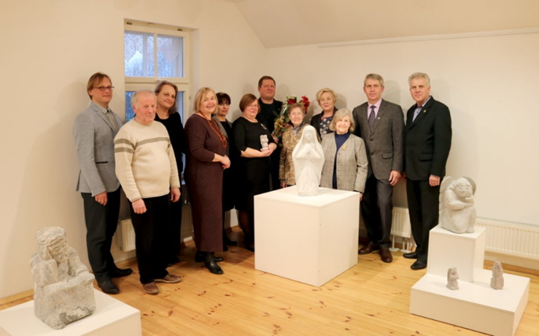
Nuotrauka Ritos Žadeikytės

Parengta informacinė ekspozicija (stikline vitrina prie Juozo Liaudanskio galerijos) ir lankstinukas apie Kelmėje vykusius akmenatšių simpoziumus-kūrybines stovyklas.
Ekspoziciją ir lankstinio dizainą sukūrė Kelmės kultūros centro dailininkas-scenografas Evaldas Jasiūnas, spaudos darbus atliko dailininkas Justinas Drapanauskas. Akmens skulptūrą ekspozicijai sukūrė skulptorius Valdas Bandza.
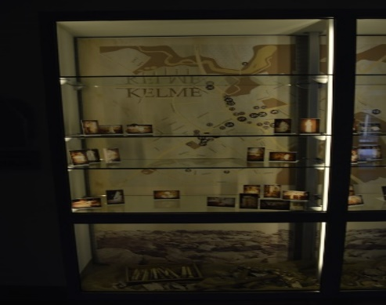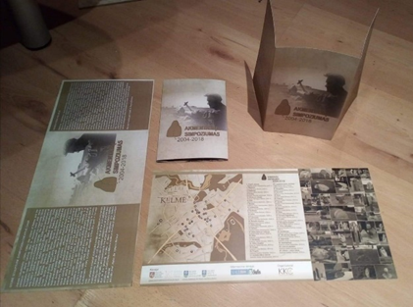
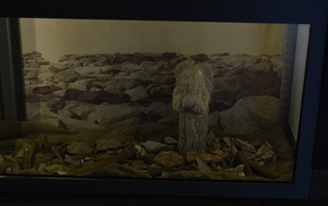 Nuotraukos Nomedos Bandzienės
Pateiktas pasakojimas (interviu) apie sertifikuotų medžio lazdų kūrėją Mečislovą Ežerskį LRT Plius laidoje „Išsaugota istorija“ 2020.07.19.- 14:59
https://www.lrt.lt/mediateka/irasas/2000114564/issaugota-istorija-lazdu-muziejaus-ikurejas-pakilo-is-ligos-patalo-ir-eme-kurti-neiprastas-lazdas?fbclid=IwAR1LHeTSUA4cj46CJaqzzjerjBr5Mq4tr8PSKwxz8df_T8EjKqv_tBgSlmU (laidos nuoroda)
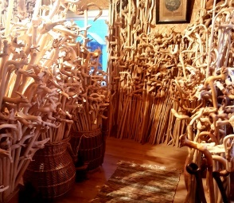
Nuotrauka Nomedos Bandzienės

Vasario 17–28 d. Lietuvos Respublikos Seime pristatytos Mečislovo Ežerskio medžio lazdos drožybos parodai „Klumpė krepšyje“, skirtai Lietuvos Nepriklausomybės atkūrimo 30-mečiui paminėti.
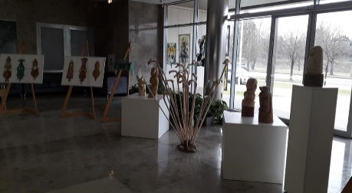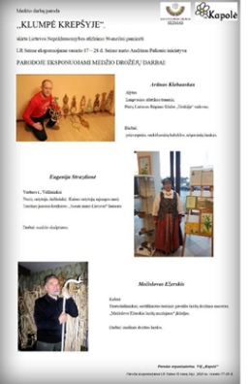
Nuotraukos Sonatos Švabauskienės

Parengta informacija ir paruoštos dirbtuvės Lietuvos kaimo turizmo asociacijai (filmo kūrėjai organizacija Widewigs) apie akmenskaldystės amatą, akmenskaldį Valdą Bandzą meninio video, „Akmenskaldystės amatas nuo girnų iki namų statybos tradicijų“, kūrimui tikslu – pristatyti amatą ir amatininką užsienio šalims.
https://www.youtube.com/watch?v=6w8hzXJlqLg&feature=share&fbclid=IwAR0BOrbLKiR8b5hCnV5i1eS5Gg9eZOIh-yC13vWl0AkiwynDJ3XDPA1TSa0 (filmo nuoroda)

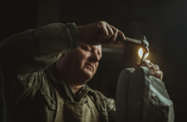
Nuotrauka organizacijos Widewigs

Pasaulio žemaičių tautodailės paroda Telšiuose
2020 m. rugsėjo 18 d. Telšių kultūros centre buvo pristatyta pasaulio žemaičių tautodailės paroda, kurioje eksponuoti visos Lietuvos ir gyvenančių už Lietuvos ribų žemaičių tautodailininkų kūriniai. Parodoje buvo galima apžiūrėti per 300 darbų, kuriuos sukūrė 106 autoriai. Ši tautodailės žanrų darbų ekspozicija – tai 8-osios Pasaulio žemaičių dailės parodos „Prisimenant Žemaitiją“ dalis.
Šioje parodoje dalyvavo ir mūsų Kelmės rajono tautodailininkai. Ekspozicijai darbus pristatė: Kornelija Lopetienė, Mečislovas Ežerskis, Valdas Bandza, Ona Butvilienė, Jolanta Gečienė, Loreta Račkauskienė, Irena Arlauskienė, Birutė Černikauskienė, Alma Meškienė.
Parodos dalyvius pasveikino Žemaičių dailės muziejaus direktorius Alvidas Bakanauskas, Telšių rajono savivaldybės meras Kęstutis Gusarovas, Žemaičių kultūros draugijos pirmininkas Stasys Kasparavičius, parodos iniciatorė ir kuratorė – Telšių kultūros centro etnografė, Lietuvos tautodailininkų sąjungos Telšių skyriaus pirmininkė Sigita Dacienė.
Atidarymo šventės pabaigoje dalyviai buvo apdovanoti organizatorių įsteigtais specialiaisiais prizais, kuriais buvo apdovanoti 10 tautodailininkų. Visiems parodos dalyviams buvo įteikti padėkos raštai.

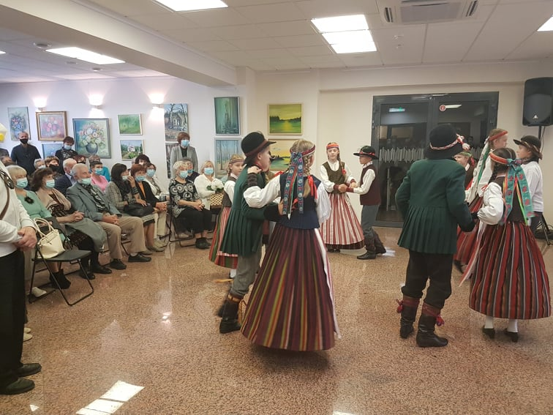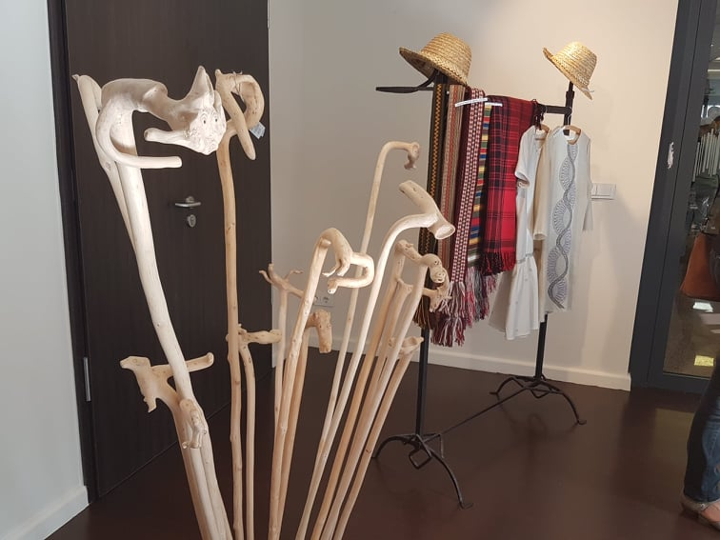

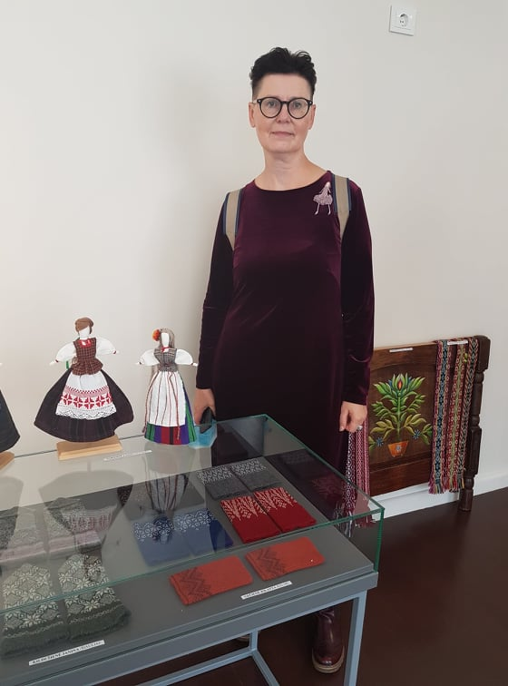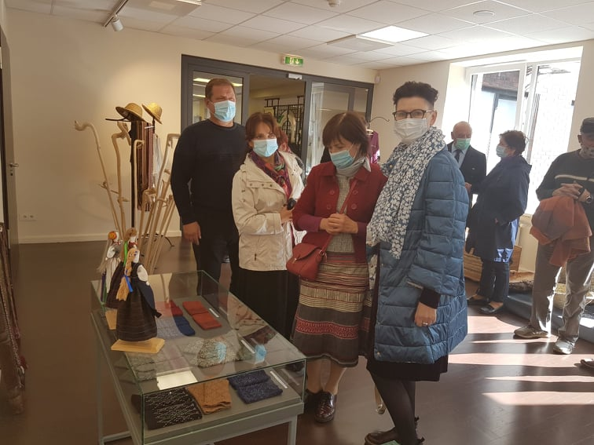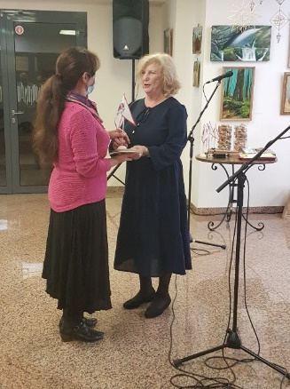
Nuotraukos Almos Meškienės

6. EDUKACINĖS PROGRAMOS IR KALENDORINĖS ŠVENTĖS

Vasario 25 dieną prie Kelmės kultūros centro (Atgimimo aikštėje) vyko Užgavėnių šventė.
Šventėje dalyvavo Kelmės miesto lopšelio-darželio „Kulverstukas“ ir „Ąžuoliukas“ mažieji persirengėliai, Kelmės specialiosios mokyklos, gausiausias būrys Užgavėnių persirengėlių iš „Kražantės“ progimnazijos, „Aukuro“ pagrindinės mokyklos, Kelmės kultūros centro liaudies kūrybos klubo „Medeinė“, bei Kelmės miesto bendruomenės „žydai“.
Šventėje galėjome pasigrožėti įvairiausiomis kaukėmis čigonais, žydais, velniais, raganom, daktarais, piratais, taip pat išvysti gyvulinės kilmės kaukes arklį, ožį, gervę ir kitokias lėčynas. Šventės pabaigoje pamatėme Lašininio ir Kanapinio kovą, nugalėjus Kanapiniui lauke buvo sudeginta Morė ir išvaryta žiema. Šventę organizavo Kelmės kultūros centro Etninės kultūros ir tradicinių amatų skyrius, o šventę pyragais ir blynais kaip visuomet parėmė Kelmės miesto seniūnija. Renginį vedė Kelmės kultūros centro darbuotojas Modestas Vaitkevičius ir folkloristas Osvaldas Gerbenis.
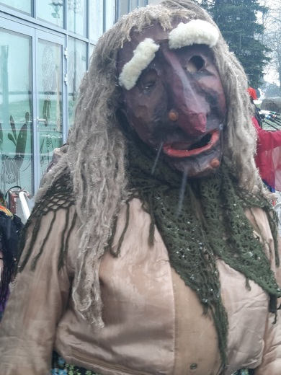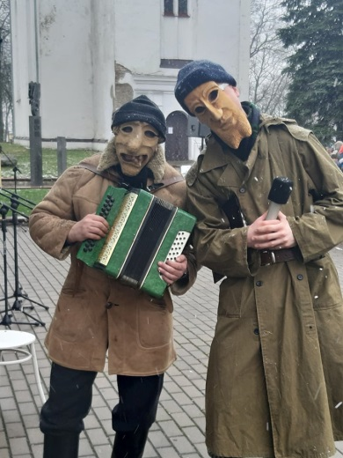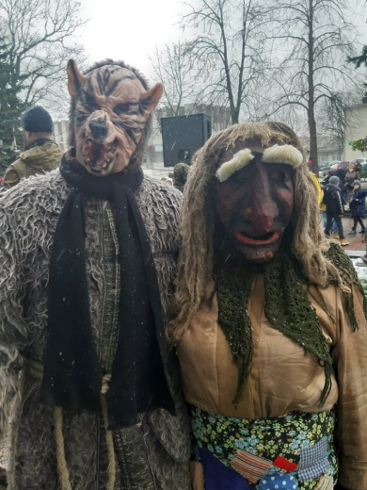
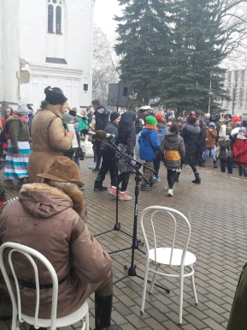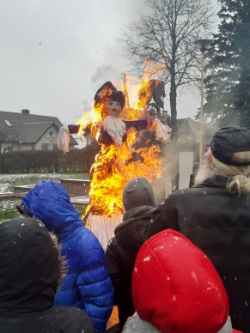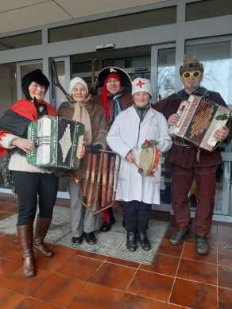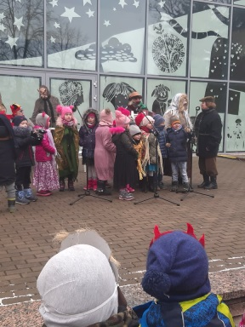
Nuotraukos Eugenijos Buivydienės

Birželio 23 d. vyko Rasos šventė prie Kubilių piliakalnio.
Kasmet į šią šventę susirenka didžiulis būrys entuziastų, žygeivių, kuriems artimos archaiškos šventės tradicijos. Šioje šventėje didžiulis dėmesys yra skiriamas gamtai. Šventėje dalyvavo Kelmės kultūros centro folkloro ansamblis „Taduja“ ir Šiaulių „Saulėtekio“ gimnazijos moksleivių folkloro ansamblis „Vieversėlis“, bei kiti dalyviai ir žiūrovai prijaučiantys senosioms šventės tradicijoms. Šventę organizavo Kelmės kultūros centras, Tytuvėnų regioninis parkas, Dubysos girininkija.
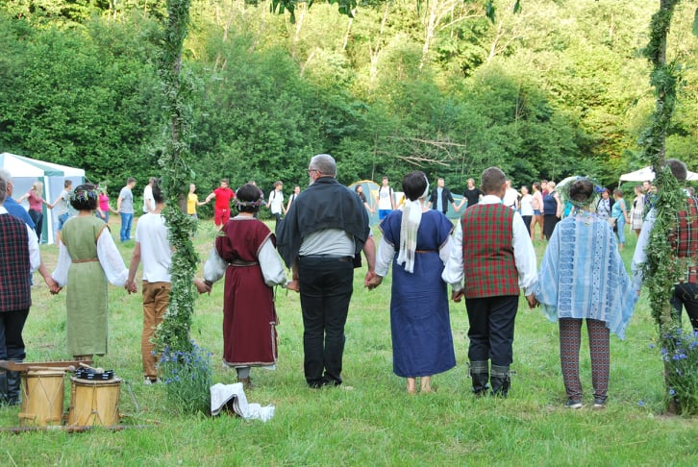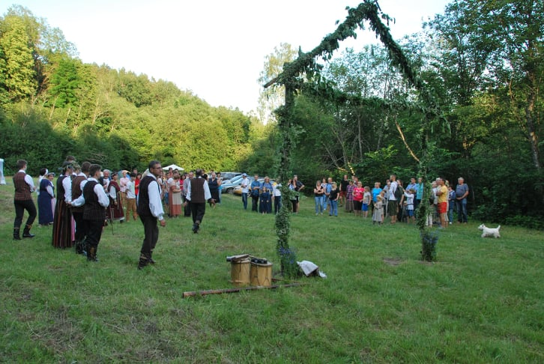
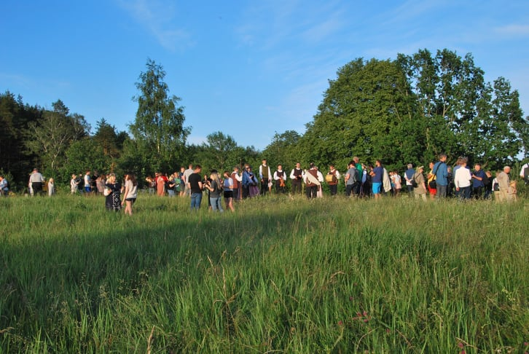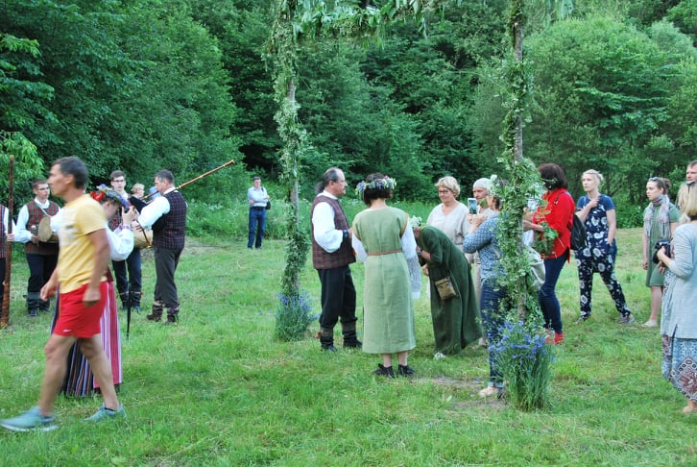
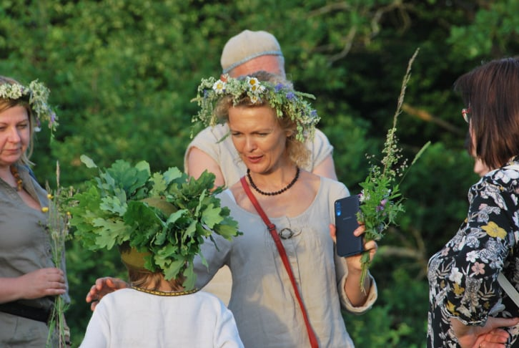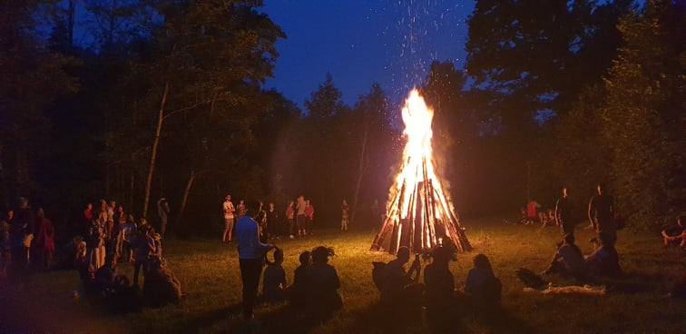
Nuotraukos Nomedos Bandzienės

Sausio–kovo mėnesiais kiekvieną ketvirtadienį pravesti užsiėmimai suaugusiųjų rankdarbių mėgėjų studijos narėmis. Įsisavintas audimas su staklėmis Ashford, kurios buvo įsigytos iš europinio projekto lėšų. Studijos narės taip pat mokėsi austi lietuviškomis tradicinėmis staklėmis.

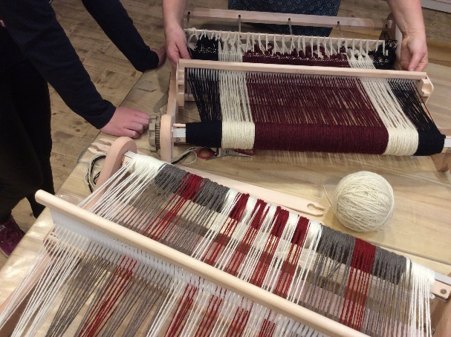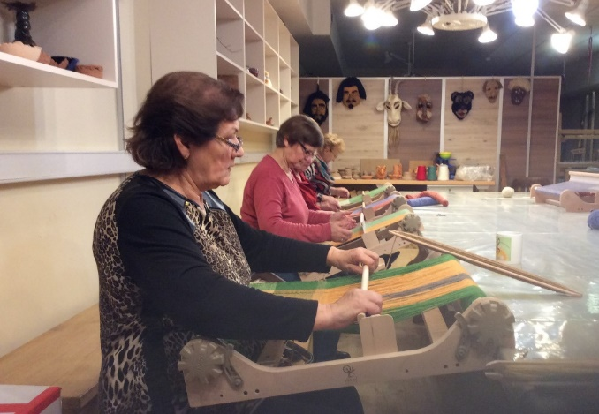
Nuotraukos Irenos Arlauskienės

Vasario mėnesio 14 d. ir 29 d. vyko edukacinis užsiėmimas „Užgavėnių kaukės“ Kelmės darželio „Ąžuoliukas“ vaikučiams.

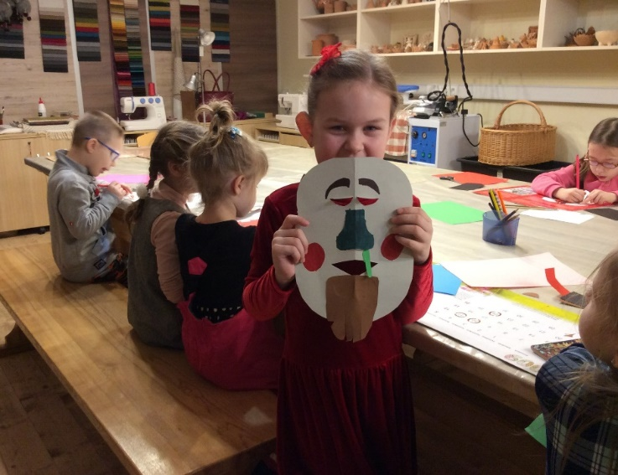
Nuotrauka Irenos Arlauskienės

Kovo 12 d. pravestas edukacinis užsiėmimas „Grafikos pradžiamokslis“. „Kražantės“ progimnazijos pradinukai margino kiaušinius naudodami lino raižinio techniką.

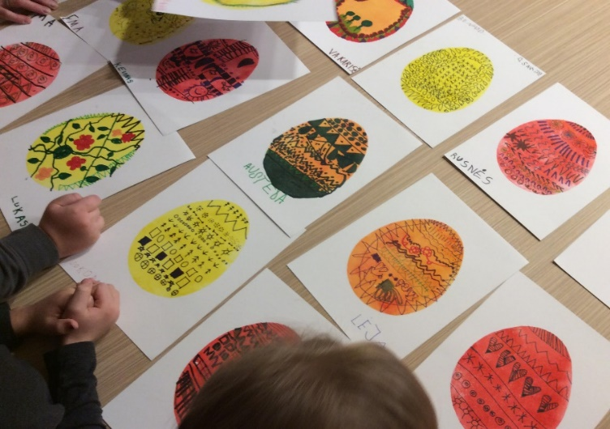
Nuotrauka Irenos Arlauskienės

Vaikų vasaros poilsio edukacinės stovyklos
Siekiant suteikti vaikams meno suvokimą per kūrybinę saviraišką, prigimtinės kultūros ugdymą, parengtos edukacinių vasaros dienos stovyklų programos, paraiška Kelmės r. savivaldybei stovyklų finansavimui. Suorganizuotos įvairių meno veiklos formų vasaros dienos poilsio stovyklos „Menų kiemelis“ ir „Emocijų pasaulis“. Vaikų vasaros dienos stovyklos vyko birželio 26 –liepos 3 d. Kelmės kultūros centro vidaus patalpose ir lauko kiemelyje. Vaikai stovykloje su Amatų studijos vadove Irena Arlauskienė vijo „draugystės juosteles“ – iš įvairių siūlų mokėsi vyti juostas, iš popieriaus raižė, karpė, piešė „linksmuosius vaizdelius“. Su dailininku-scenografu Evaldu Jasiūnu kūrė „žolynų pasaką“ – iš džiovintų žolynų rišo įvairius, simboliu, gyvūnus ir kt. Parodų ir tradicinių amatų koordinatorė Eugenija Buivydienė su vaikais tapė bei iš molio lipdė „molio Motiejukus“ – įvairias figūrėles, dubenėlius, paukštelius, angeliukus ir kt. Su folkloristu Osvaldu Gerbeniu vaikai dainavo liaudiškas daineles, šoko ratelius, choreografė Dijana Bakšienė kartu su vaikais ritmiškai, sportiškai judėjo ir šoko. Stovyklos pabaigoje vaikai, tėveliai ir organizatoriai pasidžiaugė rezultatais. Stovyklos dalyviams ir vadovams buvo įteikti pažymėjimai, žymintys dalyvavimą praktinėse užimtumo veiklose.
Stovykla „Emocijų pasaulis“
Stovykloje „Emocijų pasaulis“ užsiėmimus vedė Kelmės kultūros centro režisierė Džiastina Laurutytė-Grigorjeva. Stovyklos dalyviai galėjo pažinti sceną, bandyti pasijausti atlikėjais dainuoti, judėti, kalbėti naudojant įgarsinimo, vaizdo bei šviesos efektus ir priemones. Paskutiniąją stovyklos dieną, Kelmės kultūros centro salėje, dalyviams buvo suorganizuota iškilminga stovyklos baigimo pažymėjimų bei dovanėlių įteikimo šventė.
Stovyklų veiklas (1000,00 Eur) finansavo Kelmės r. savivaldybė.
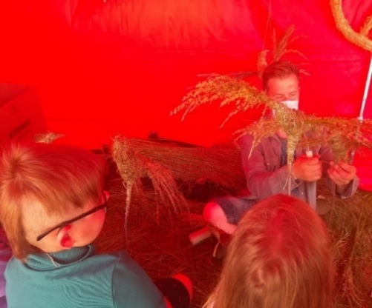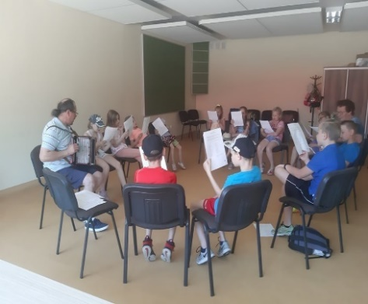
Nuotrauka Nomedos Bandzienės Nuotrauka Nomedos Bandzienės
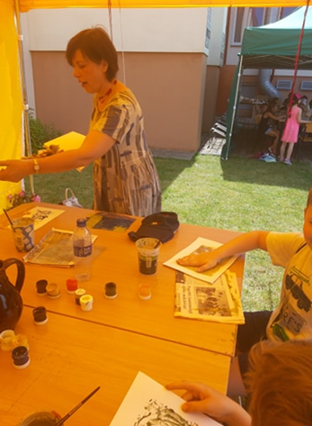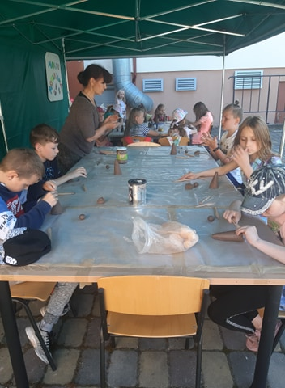
Nuotrauka Nomedos Bandzienės Nuotrauka Nomedos Bandzienės
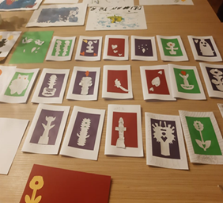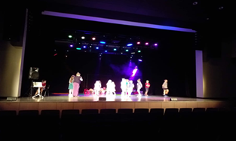
Nuotrauka Nomedos Bandzienės Nuotrauka Džiastinos Laurutytės-Grigorjevos

Parengta programa, paraiška Kelmės r. savivaldybei vaikų dienos stovyklos „Žolinės laukas“ finansavimui. Stovykla suorganizuota rugpjūčio 10–28 dienomis, tikslu – per kūrybinę saviraišką, prigimtinės kultūros ugdymą, suteikti 11–14 metų vaikams meno bei tradicinio amato suvokimą. Vyko kūrybinės-meninės bei kulinarinio paveldo veiklos. Vaikai stovykloje su Amatų studijos vadove Irena Arlauskiene kepė sausainius, virė žolelių arbatą, susipažino su žolelių gerosiomis savybėmis. Su dailininku-scenografu Evaldu Jasiūnu rišo žolynus – kūrė įvairias kompozicijas. Parodų ir tradicinių amatų koordinatorė Eugenija Buivydienė kartu su vaikais kūrybingai, spalvingai atspaudė žolynus ant molio ir modelino. Choreografė Dijana Bakšienė ir folkloristas Osvaldas Gerbenis mokė šokti, žaisti liaudiškus šokius ir žaidimus. Veiklų pabaigoje visi dalyviai pasidžiaugė gražiais rezultatais. Dalyviams ir vadovams buvo įteikti pažymėjimai.
Stovyklų veiklas (1600 Eur) finansavo Kelmės r. savivaldybė.
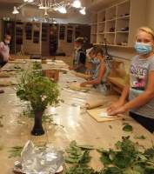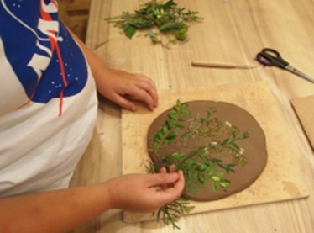
Nuotrauka Nomedos Bandzienės Nuotrauka Nomedos Bandzienės
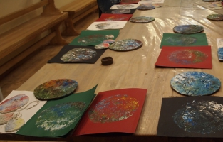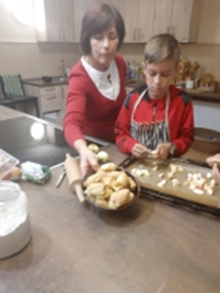
Nuotrauka Nomedos Bandzienės Nuotrauka Nomedos Bandzienės
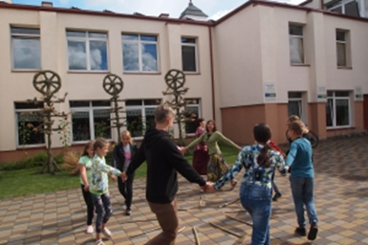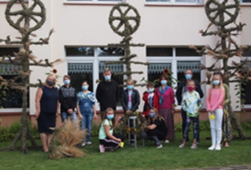
Nuotrauka Nomedos Bandzienės Nuotrauka Irenos Arlauskienės

Edukacinė programa „Kalėdų belaukiant“
Kelmės kultūros centras 2020 m. spalio pabaigoje pateikė paraišką neformaliojo vaikų švietimo veikloms vykdyti, kuriai Kelmės rajono savivaldybė skyrė 1250,00 Eur finansavimą.
Dėl susiklosčiusios Covid–19 pandeminės situacijos edukacinė programa pradinių klasių mokiniams buvo perkelta į gruodžio 1–9 d. ir buvo vykdoma laikantis visų valstybės lygio ekstremalios situacijos operacijų vadovo nustatytų asmens saugos reikalavimų, nustatytų ribojimų ir taisyklių.
Edukaciniuose užsėmimuose dalyvavo „Kražantės“ progimnazijos 2–3 klasių moksleiviai. Ši programa buvo orientuota į vaikų meninių gebėjimų ugdymą, mūsų tradicijų ir prigimtinės kultūros sampratą. Užsiėmimuose vaikai mokėsi pasigaminti šiaudinius žaisliukus kalėdinei eglutei papuošti. Šiaudelių varstymo meno mokė tautodailininkė Kornelija Lopetienė.
Kalėdinius meduolius kepė ir dekoravo su amatų studijos vadove Irena Arlauskiene. Molio ir modelino lipdymo technologijų, atvirukų kūrimo, varpelių dekoravimo mokė parodų ir tradicinių amatų koordinatorė Eugenija Buivydienė. Kalėdinių burtų ir žaidimų vaikučius pamokė folkloristas Osvaldas Gerbenis ir choreografė Dijana Bakšienė.
Edukaciniuose užsiėmimuose dalyvavo 82 mokiniai (4 klasės) ir mokytojos Milda Bagdonavičienė, Jovyta Akstinienė, Hilda Laima Markulė, Laima Antanaitienė.

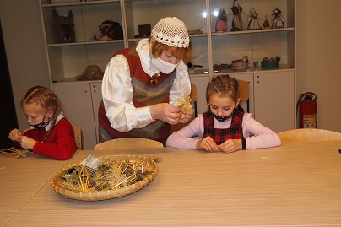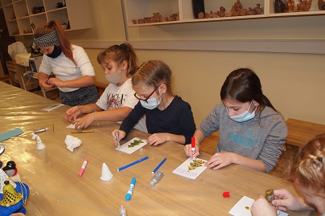

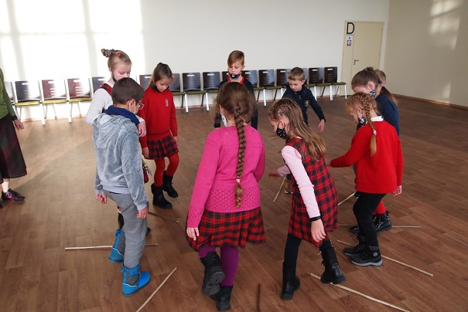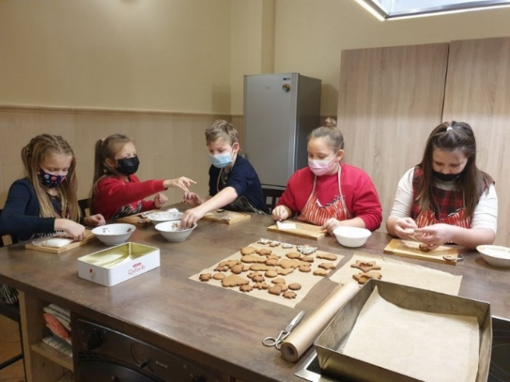
Nuotraukos Eugenijos Buivydienės ir Mildos Bagdonavičienės

Šiais metais paruoštos staklės edukacijoms ir audimo amato demonstravimui. Be keturnyčių rankšluosčių, tradicinių grindinių takų bei žemaitiškos skaros amato demonstravimo, šiais metais pradėtas austi audinys žemaitiško tautinio kostiumo liemenėms ir sijonams.
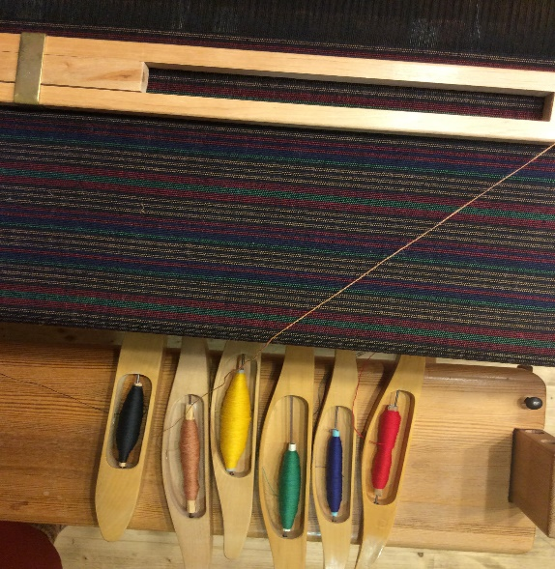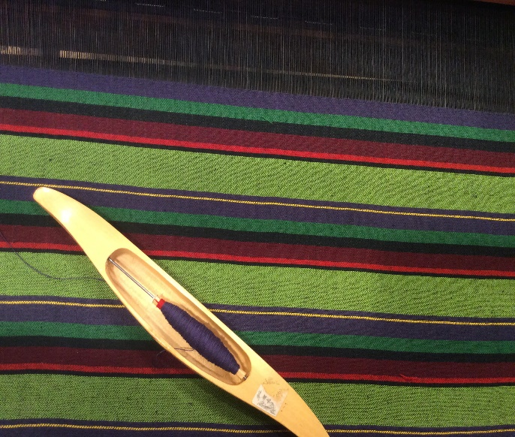
Nuotrauka Irenos Arlauskienės

7. RENGINIAI, VEIKLOS SKYRIUOSE

Kelmės jaunimo centro skyrius

„Konceptualaus gatvės meno dirbtuvės“
Birželio 29 d. Kelmės jaunimo centro skyriuje vyko projektas „Istorijos refleksija gatvės meno projekte“ – jaunuoliai buvo kviečiami dalyvauti dialoge, reflektuoti savo ir kitų patirtį, kurios Lietuvos istorinės asmenybės jiems įsiminė labiausiai.
Jau antrus metus į Kelmės jaunimo centro skyrių atvyksta VšĮ Kūrybos ir inovacijų laboratorijos vadovas Audrius Laurutis, kuris šįkart net 9 valandas kartu su Kelmės miesto ir rajono jaunuoliais dalyvavo kūrybinėse dirbtuvėse. Dalyviai susipažino su gatvės meno – graffiti – subtilybėmis, istorija, Banksy stilistikos pavyzdžiais, kūrybinio darbo eiga, išklausė patarimų, kaip pasiruošti trafaretus paveikslams purkšti. Jaunuoliai buvo kviečiami atlikti minties eksperimentą – pagalvoti, kaip juos įkvepianti Lietuvos istorijos ar kultūros asmenybė atrodytų šiandien, būdama tarp jaunimo, kokią žinutę ji skleistų, ar socialiniai tinklai darytų įtaką jų išvaizdai ir pasirinkimams. Dirbtuvių dalyviai turėjo susirasti jiems patinkančias nuotraukas, kurias sumontavus kompiuterinėmis programomis buvo kuriamas trafaretas ir ruošiamas paveikslo turinys. Paruošti eskizai buvo išpurkšti ant plokščių, jas jaunuoliai išmargino individualiai savo mėgstamomis spalvomis, atspalviais.
Kūrybinių dirbtuvių metu jaunuoliai individualiai arba poromis sukūrė 6 darbus, kuriuose buvo galima pamatyti kunigaikštį Gediminą, Čiurlionį, prezidentę Dalią Grybauskaitę, Eimuntą Nekrošių ir kt.
Šis projektas padėjo Kelmės krašto jaunuoliams prisiminti Lietuvos istorines asmenybes, pagalvoti, kokie žmonės juos įkvepia ir kaip šios istorinės asmenybės atrodytų gyvendamos šiuo metu arba būdamos tarp šiuolaikinio jaunimo. Įgyvendinus projektą ir išmokus šio konceptualaus gatvės meno stiliaus, idėją bus galima plėtoti, toliau kurti grafičius. Visi sukurti paveikslai bus eksponuojami Kelmės jaunimo centre.
Projektas „Istorijos refleksija gatvės meno projekte“ buvo finansuotas iš Lietuvos kultūros tarybos lėšų, jį įgyvendino VšĮ Kūrybos ir inovacijų laboratorija.

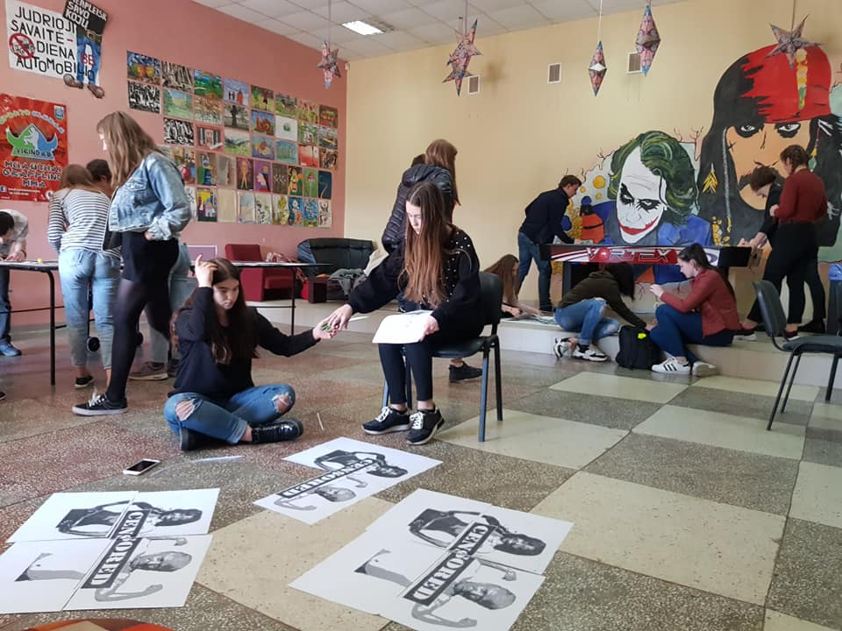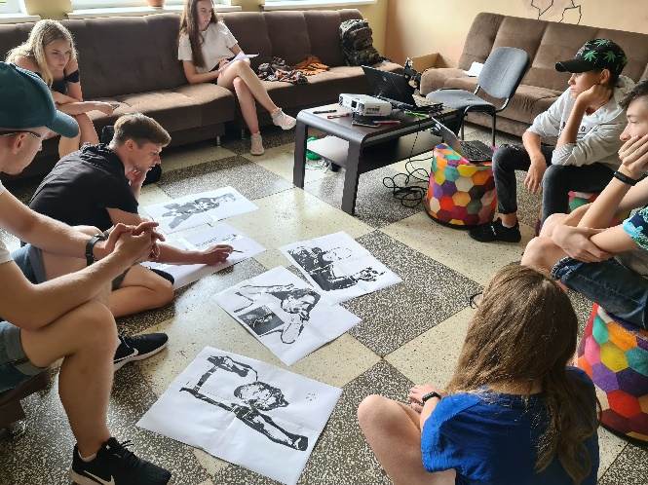

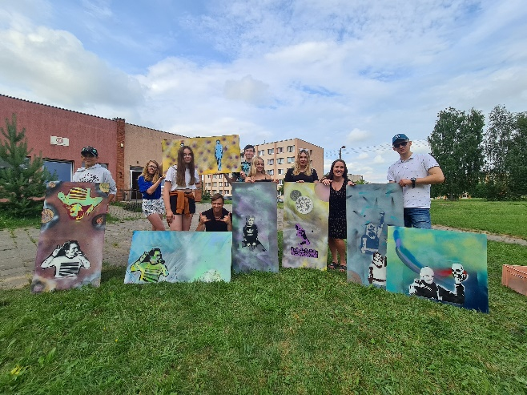
Nuotraukos Austėjos Bagdonavičiūtės
Negalint dirbti kontaktinio darbo su jaunimu dėl COVID-19 protrūkio, jaunimo centro darbuotojos didelį dėmesį skyrė kvalifikacijos kėlimui, kompetencijų didinimui ir tobulėjimui. Iš viso per 2020 m. jos dalyvavo 16-oje kontaktinių ir nuotolinių mokymų bei susitikimų, tokių kaip Jaunimo reikalų departamento mokymai apie individualų jaunų žmonių konsultavimą nuotolinėje erdvėje, Jaunimo savanoriškos tarnybos mokymai priimančioms organizacijoms apie JST programą, Jaunimo reikalų departamento mokymai apie skaitmeninį darbą su jaunimu. Moterų informacijos centro organizuoti mokymai „Lytis ir švietimas: lyčių stereotipai švietime, profesiniame orientavime ir darbo rinkoje“, Jaunimo reikalų departamento darbo su jaunimu forumas „Ateik. Išgirsk. Dalinkis“, Jaunimo reikalų departamento organizuota individuali konsultacija - susitikimas su supervizoriumi, provokatyvios terapijos specialistu Artūru Malinausku, mokymai – „Lengvi būdai kaip padidinti atviros jaunimo erdvės aktyvumą“ su lektoriumi Tomu Lagūnavičiumi, Jaunimo reikalų departamento organizuoti „Penkių modulių mokymai“, kurie truko 168 ak. valandas, taip pat, mokymai „Dailės terapija jaunimui – ne dailės pamoka“, kuriuos vedė dailės terapijos specialistė Vaida Virbalaitė, Gargždų atviro jaunimo centro organizuoti nuotoliniai mokymai – praktinis užsiėmimas „Pažink savo stresą“. Taip pat, jaunimo centro darbuotojos dalyvauja ir Jaunimo reikalų departamento organizuojamoje jaunimo darbuotojų sertifikavimo programoje, kurios metu siekia gauti jaunimo darbuotojų sertifikatus.

Liolių skyrius

Eglutės įžiebimas Liolių miestelyje
Gruodžio 10 d. Liolių miestelyje buvo papuošta Kalėdinė eglutė. Visa bendruomenė nuoširdžiai dėkoja Liolių seniūnijos seniūnei Ramintai Kazlauskienei, Liolių bendruomenės pirmininkei Dianai Strelkauskienei, Liolių pagr. mokyklos mokiniams ir bendruomenei ir visiems, kas prisidėjo prie žaliaskarės puošimo.
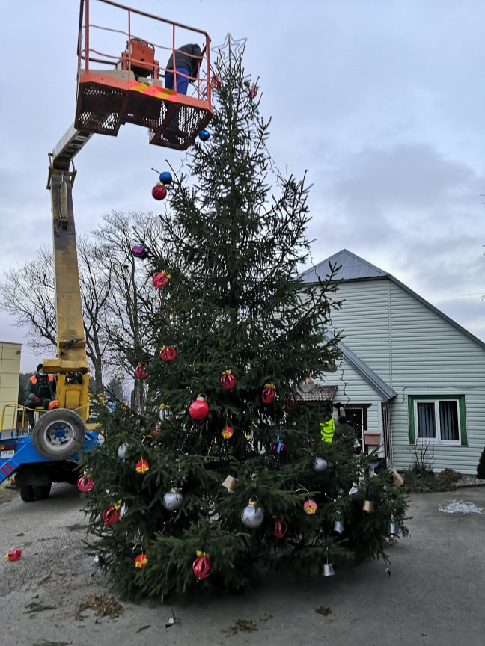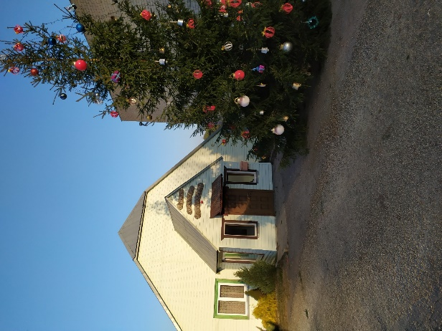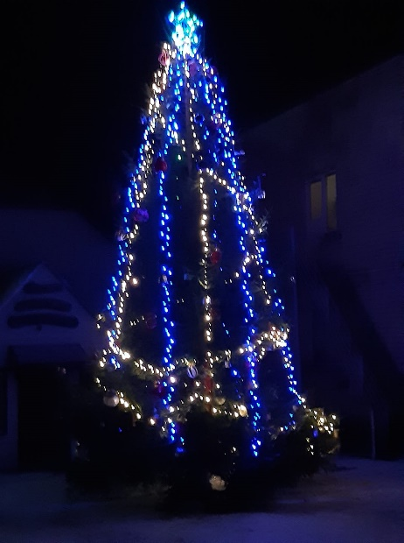
Nuotraukos Dianos Strelkauskienės, Sauliaus Jankeliūno
Daugiau informacijos:
https://www.facebook.com/1583045741952185/videos/666717410672360
„Advento vainikas“
Advento vainikas pirmą kartą buvo uždegtas XIX a. Hamburgo uostamiestyje. Mieste buvo daug našlaičių vaikų, kurie neturėjo namų, elgetavo ir miegojo gatvėse. Jaunas evangelikų bažnyčios pastorius Johannas Heinrichas Wichernas pradėjo iš gatvės rinkti vaikus, suteikė jiems pastogę ir maisto. Jis rūpinosi, kad vaikai įgytų profesiją: vieni tapo batsiuviais, kiti - dailininkais, sodininkais, siuvėjais... Jie nustojo elgetauti ir išmoko užsidirbti pragyvenimui.
Per 1838 metų Adventą pastorius, norėdamas, kad jo svečiai sakraliau išgyventų šį laikotarpį, sugalvojo, kad nuo gruodžio pirmos dienos kiekvienas berniukas galėtų uždegti po spalvotą žvakutę. Kadangi kasdien būdavo uždegama po vieną žvakę, tai buvo pavadinta „Žvakių šventė". Vienas pastoriaus draugas padarė medinį ratą, ant kurio sudėjo žvakes. Tai atsirado didelis šviesos vainikas. Berniukams tai labai patiko, todėl nuo 1851 metų jie patys pradėjo vainiką puošti eglės šakomis - gyvybės simboliu.
Daugeliui žmonių Advento vainikas taip pat patiko. Tad Šviesos vainiko idėja paplito šeimose.

Keturios žvakės reiškia keturias Advento savaites.
Pirmoji žvakė vadinama Pranašo arba Vilties žvake,
Antroji – Betliejaus arba visiems skirto išganymo žvake,
Trečioji – Piemenų arba džiaugsmo žvake,
Ketvirtoji – Angelų arba meilės žvake.
Nors COVID-19 pandemija stipriai pakoregavo bendravimą, dėl visų saugumo ir sveikatos atšaukiami renginiai, tačiau Liolių pagrindinės mokyklos mažiausieji bendruomenės nariai nesėdėjo sudėję rankų.
Ikimokyklinio – priešmokyklinio ugdymo „MIKIMAUZŲ“ grupės ugdytiniai, jų tėveliai, vadovaujami mokytojos Albinos Kalvaitienės ir mokytojos padėjėjos Audronės Černeckienės taip pat ruošėsi advento pradžiai.
Kartu su tėveliais, mokytojomis ugdytiniai pynė advento vainikus, gamino prakartėles, kalėdines dekoracijas.
Džiaugiamės kartu su visa bendruomene nuostabiais ugdytinių darbeliais.

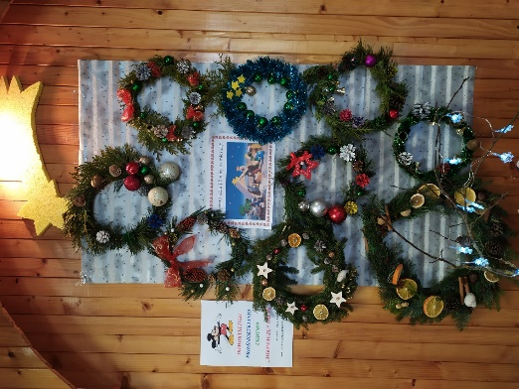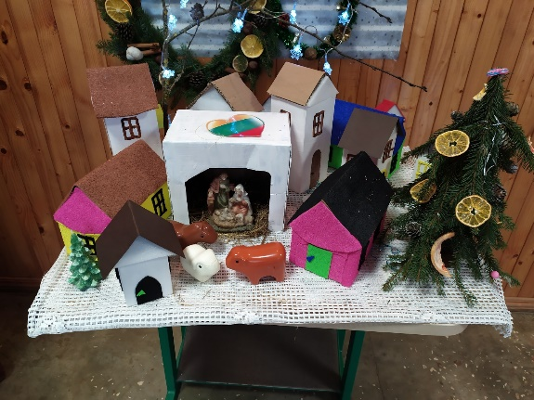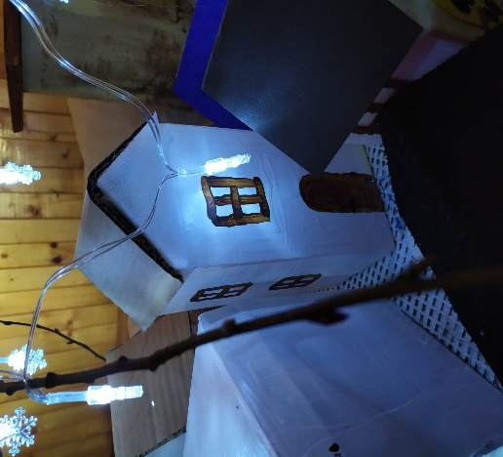
Nuotraukos Sauliaus Jankeliūno

Lupikų skyrius

,,Lietuva, skambėk dainose“
Kovo 11-ąją į jaukius Kelmės kultūros centro Lupikų skyriaus namus rinkosi atlikėjai ir žiūrovai. Ir ne šiaip sau – čia vyko gražus renginys, skirtas Lietuvos nepriklausomybės atkūrimo 30-mečiui.
Po renginio vedėjos Jadvygos Gaupšienės nuskambėjusių eilių, renginių organizatorė Vaida Gecienė visus pakvietė sugiedoti Lietuvos himną, sveikinimo žodį tarė Kukečių seniūnijos seniūnė Kristina Turevičienė.
Koncertą pradėjo Pakruojo rajono Linkuvos kultūros centro mišrus vokalinis ansamblis „Versmė“, vadovaujamas Methardo Zubo. Svečiai dovanojo gražią pynę kūrinių apie gimtinę, jos upes ir miškus, apie meilę Lietuvai ir žmogui.
Pilnutėlėje salėje žiūrovai aplodismentais pasitiko ne tik svečius, bet ir Genutės Ačienės vadovaujamu kolektyvų „Vakarė“ ir “Varsa“ dalyvius. Buvo gera matyti ir širdimi jausti, kaip visi susirinkusieji įsijungė į koncerto turinį: įdėmiai klausėsi vedančiosios žodžio, kartu dainavo ir skleidė nuoširdumo džiaugsmą. Ypač visus sujaudino paskutinis koncertą vainikuojantis mūsų kraštietės užventiškės Valerijos Adomaitienės kūrinys „Būkim tvirti“. Koncertą papildė jaunųjų Lupikų skaitovių Dominykos Žemeckaitės ir Miglės Klimišauskaitės deklamuojami eilėraščiai.
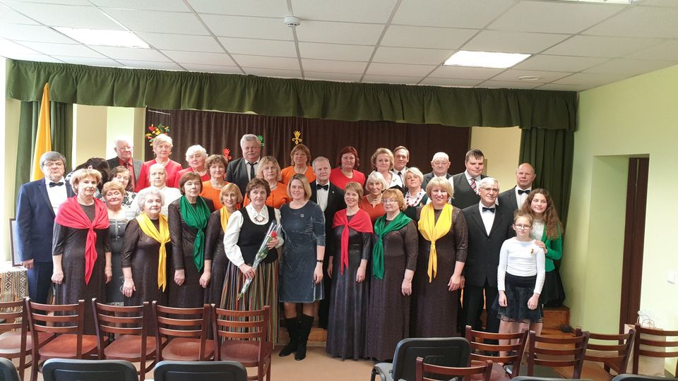
Vaidos Gecienės nuotrauka

Liepos 30 d. KKC Lupikų sk. organizatorė Vaida Gecienė, bendruomeninių vaikų globos namų ,,Šypsena‘‘ socialinė darbuotoja Žydrūnė Paulauskienė ir bibliotekininkė Angelė Zaleckienė sukvietė vaikus į popietę, skirtą Tautodailės metams paminėti.
Svečiavosi Lupikų krašto tautodailininkas Rimas Paunksnis. Popietės metu tautodailininkas papasakojo apie save, savo kūrybą, nuveiktus darbus. Vaikus supažindino su medžio drožyba, parodė medžio drožybos įrankius, papasakojo apie darbo procesą. Tautodailininkas leido išmėginti medžio drožybos įrankius, kad vaikai galėtų įvertinti, ar šis darbas sunkus.
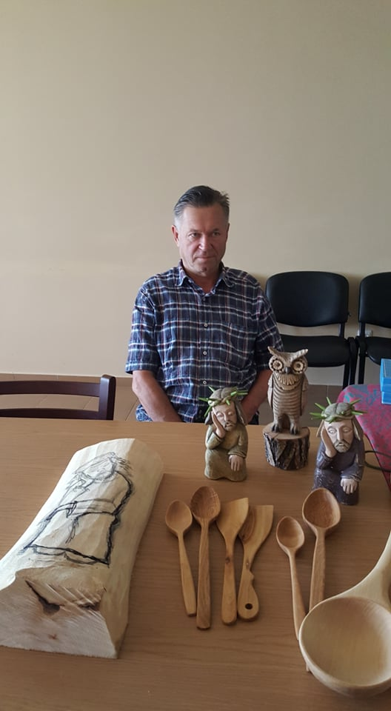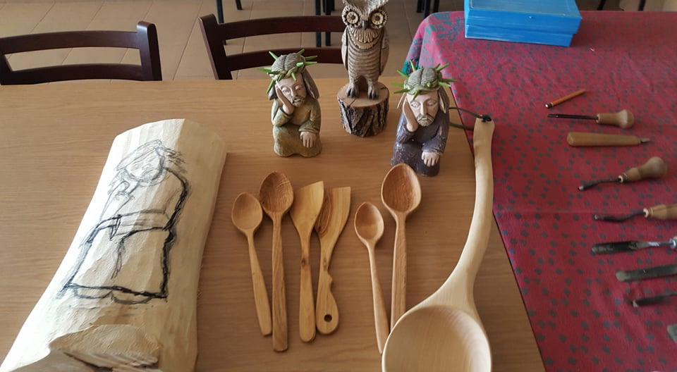
Nuotraukos Vaidos Gecienės
Rugpjūčio 15 dieną įvyko septynioliktoji Kukečių seniūnijos šventė „Piliakalnis senas mums praeitį mena“.
Šventės dalyviams dainuojant tradicinę dainą ,,Žemėj Lietuvos ąžuolai žaliuos“, seniūnė Kristina Turevičienė ant Burbaičių piliakalnio, iškilmingai uždegė simbolinį aukurą.
Šventės dalyvius sveikino atvykę į šventę svečiai: Lietuvos Respublikos Seimo narys Juozas Rimkus, Kelmės rajono savivaldybės tarybos nariai Kęstutis Bilius ir Vytautas Barkauskas, Švietimo, kultūros ir sporto skyriaus vedėja Irena Janušienė, kandidatai į Lietuvos Respublikos Seimo narius.
Šventę vedė Kelmės kultūros centro meno vadovas Modestas Vaitkevičius. Gerą nuotaiką renginio dalyviams dovanojo Kelmės kultūros centro Lupikų skyriaus kolektyvai „Varsa“ ir „Vakarė“, vadovaujami Genės Ačienės, Liolių skyriaus grupė DAR‘S, vadovaujama Sauliaus Jankeliūno, šokių studija „Linksmosios pėdutės“ ir Zumbos šokėjai, vadovaujami Jovitos Žakarienės. Žiūrovus linksmino Klaipėdos parodijos maestro pasirodymas, grupės „Bernužėliai“ koncertinė programa. Mažuosius dalyvius džiugino įvairios pramogos. Šventės dalyviai galėjo pasivaišinti Pagryžuvio bendruomenės keptomis picomis ir gėrimais iš Rozalimo, Pakruojo rajono. Šventę rėmė Kukečių seniūnijos ūkininkai ir verslininkai, Kukečių seniūnija, Kelmės kultūros centro Lupikų skyrius, Kukečių seniūnijos bendruomenės.

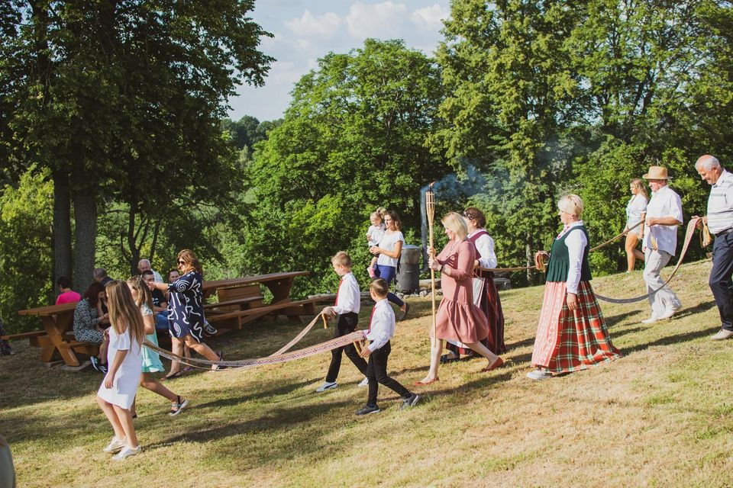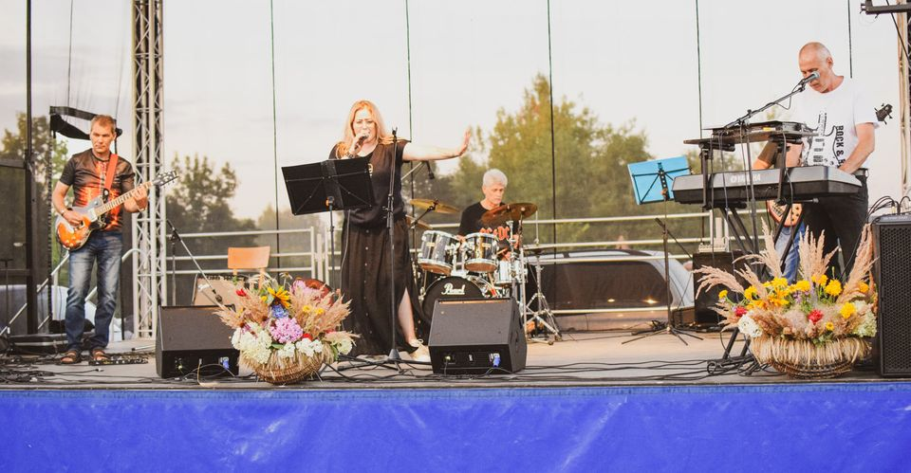

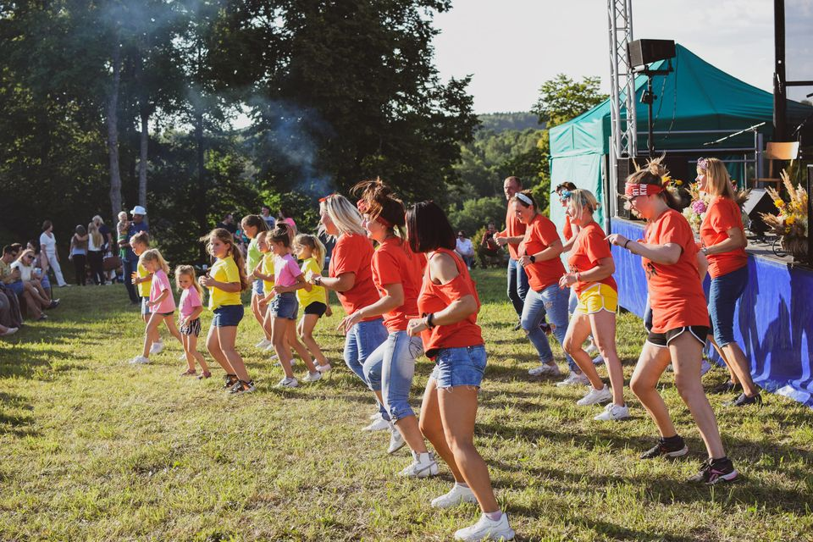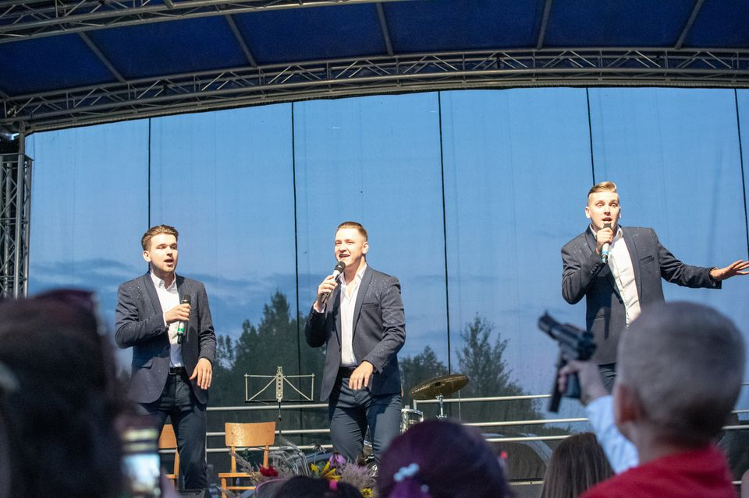
Danutės Jokubauskienės nuotraukos

Rugpjūčio 18–20 d. vyko pažintinė-edukacinė stovykla ,,Susipažinkime su kultūros paveldo objektais“ pagal VAIKŲ VASAROS POILSIO PROGRAMOS VEIKLAS.
Kelmės rajono savivaldybė šią stovyklą rėmė 1700,00 Eur. Stovyklos tikslas –sustiprinti vaikų bendravimo kompetenciją, pilietiškumą, kultūrines vertybes. Supažindinti su Lietuvos kultūros paveldo objektais ir jų krašto istorijomis.
Organizuojant šią stovyklą, vaikai įgijo naujų žinių, susipažino su Lietuvos kultūros paveldo objektais, įžymiomis lankytinomis vietomis. Vyko bendravimas ir edukacijos, vaikai turiningai ilsėjosi, įgijo komandinio darbo įgūdžių, draugiškumo ir tobulėjo kultūrine-pažintine kompetencija. Vaikai kiekvieną dieną vertino dienos veiklas, įgūdžius, emocijas. Aplankėme Pakruojo dvarą, Tytuvėnų piligrimų centrą, Užvenčio malūną, vyko edukaciniai užsiėmimai.
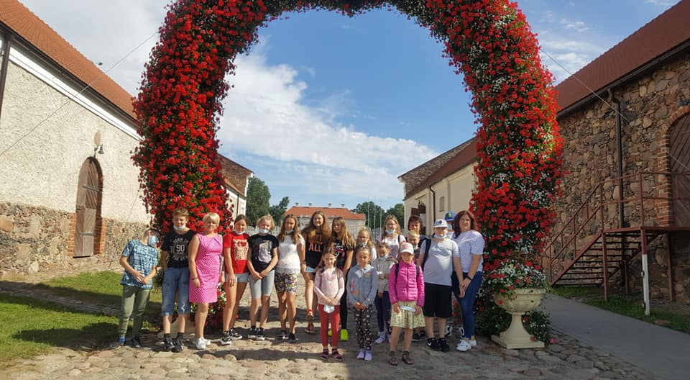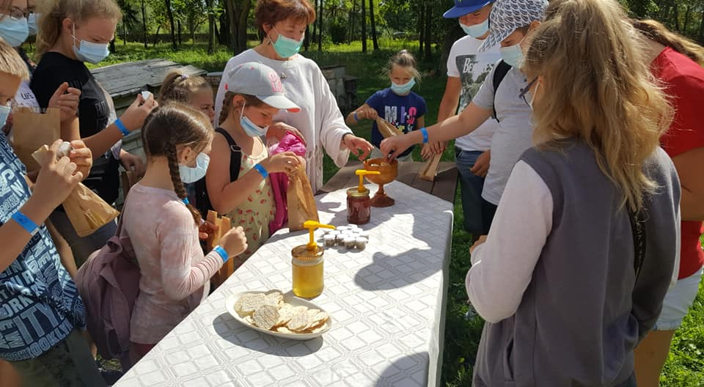
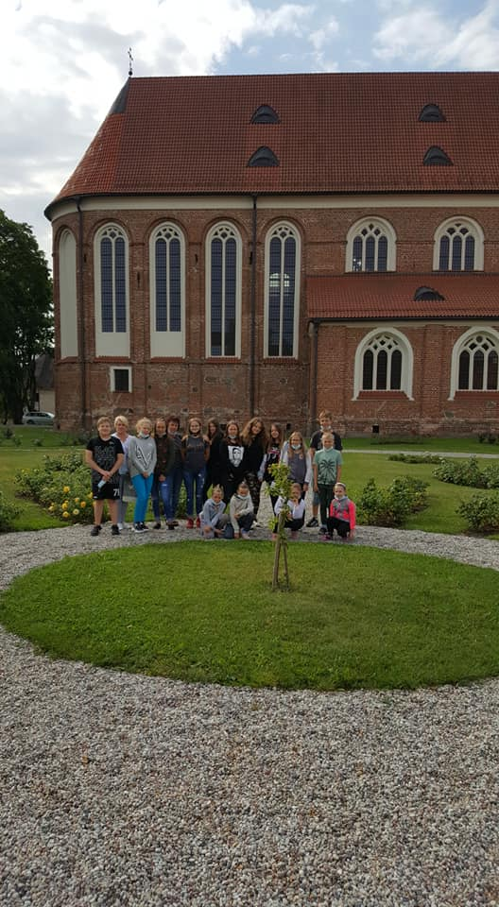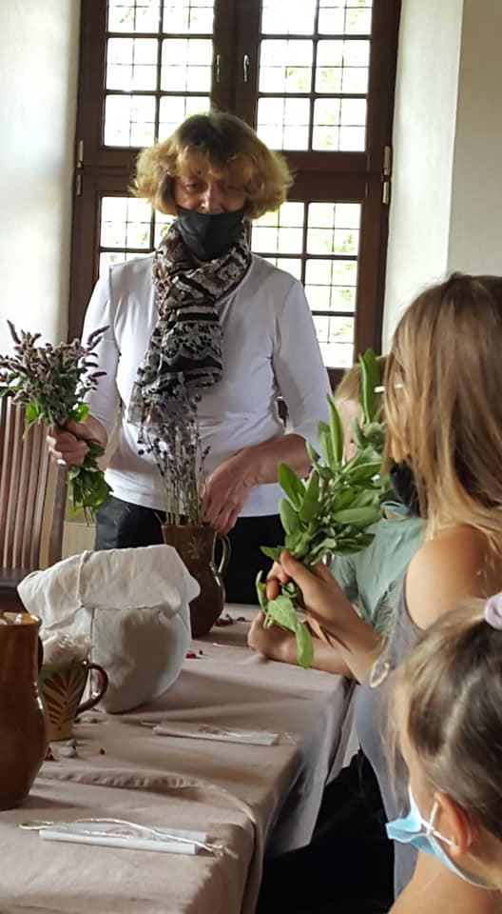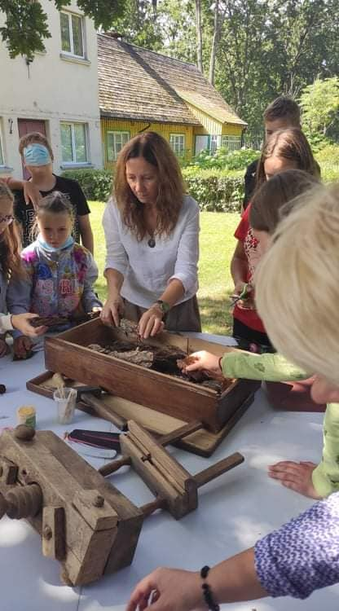
Nuotraukos Vaidos Gecienės

Maironių skyrius
Sausio 30 d. edukacinis užsiėmimas ,,Apyrankių pynimas iš virvelių“
Pasinerkite į užburiantį kūrybinį procesą gaminant tik sau skirtą apyrankę mokė Šaukėnų kultūros ir amatų centro tradicinių amatų koordinatorė A. Meškienė. Edukacijos dalyvės galėjo pasigaminti apyrankes iš natūralių arba blizgių karoliukų ir siūlų, rinktis iš įvairių dydžių bei spalvų.
Užsiėmimo metu išmoko susiverti apyrankę ant elastinio siūlo, ją užbaigti ir turėti tik sau skirtą nuostabią apyrankę.

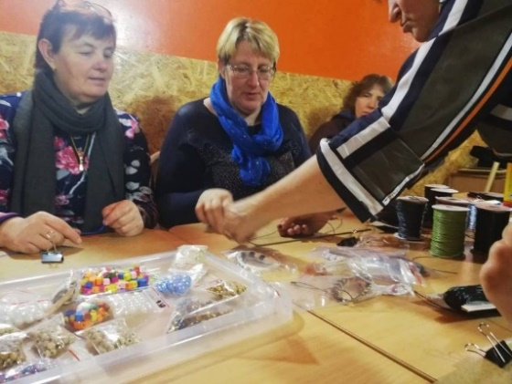
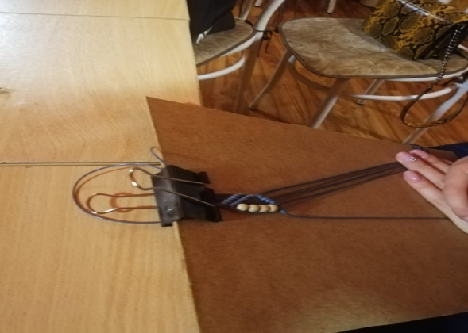

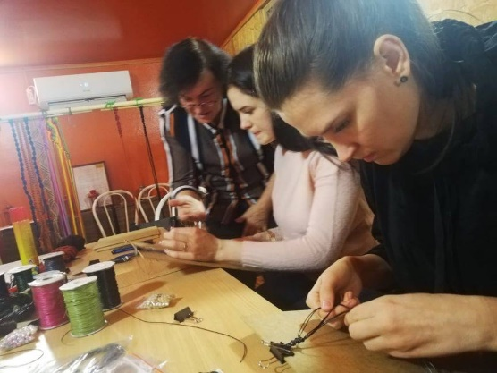
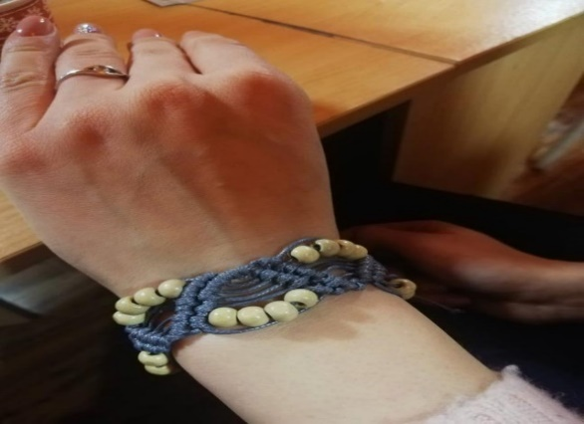

Nuotraukos Vitos Gedvygienės

Vasario 26 d. edukacinis užsiėmimas „Atviručių gaminimas“
Tautodailininkė Jolanta Gečienė Maironių kaimo moteris supažindino su pagrindiniais simegrafijos siuvinėjimo būdais, pamokė išsiuvinėtas atvirutes įrėminti.
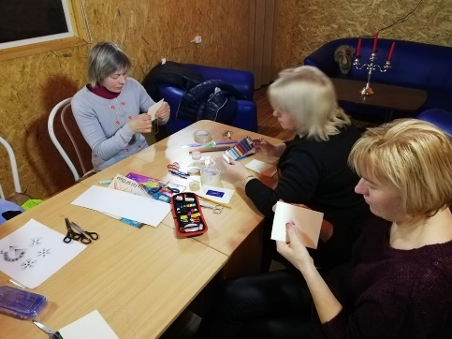
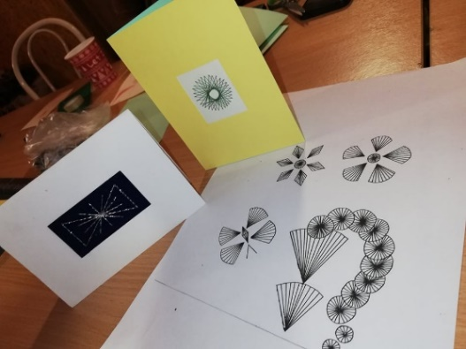
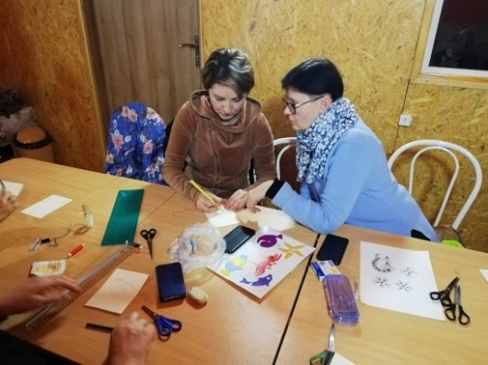

Nuotraukos Vitos Gedvygienės

Rugpjūčio 17–21 dienomis Kelmės kultūros centro Maironių skyriuje vyko vaikų vasaros stovykla ,,Mano aktyvi ir kūrybinga vasara“.
Ši stovykla buvo skirta 6-14 metų vaikų kūrybiškumui ir saviraiškai ugdyti bei akcentuojama judėjimo svarba. Įgyvendinant užsibrėžtus tikslus 15 vaikų pabuvojo pramogų ir atrakcionų parke ,,Nuotykių kalnas” Raseinių r. Nuotykių kalne išbandė čiuožimą padangomis dvejomis specialiomis trasomis. Kūrybiškumą stovyklos vaikai demonstravo dekoruodami keramikinius puodelius, piešdami plakatus tema ,,Mano vasara“ ir dalyvaudami edukaciniuose Kelmės Žemaitės viešosios bibliotekos užsiėmimuose. Sportinius gebėjimus stovyklautojai išbandė Kelmės krašto muziejaus edukacijoje ,,Indėnų buitis ir žaidimai“, kur šaudė iš lankų į taikinius Kelmės dvaro parke bei gėrė ant laužo virtą indėnišką arbatą, ragavo kukurūzinius irokėzų paplotėlius. Turistinio žygio metu vaikai ugdė ištvermę, atkaklumą, o savo akademines žinias parodė žaidimų ,,Protų mūšis“ ir ,,Labirintas Maironiuose“ metu.
Penkių dienų stovykloje vaikai užsiėmė skirtingomis teminėmis veiklomis, kad kiekvieno žingeidumas būtų patenkintas. Atrasti nauji talentai ir įgūdžiai. Kokybiškas laikas, nauji draugai, laisvė kurti ir atrasti - stovyklos pagrindiniai principai, kurie leido vaikams nerti į saviraiškos pasaulį!
Vaikų vasaros stovyklos programą parengė ir stovyklą organizavo kultūrinių renginių organizatorė Laima Stonienė. Stovykla rėmė Kelmės rajono savivaldybė 1200,00 Eur, pagal Kelmės rajono vaikų vasaros užimtumo programą.
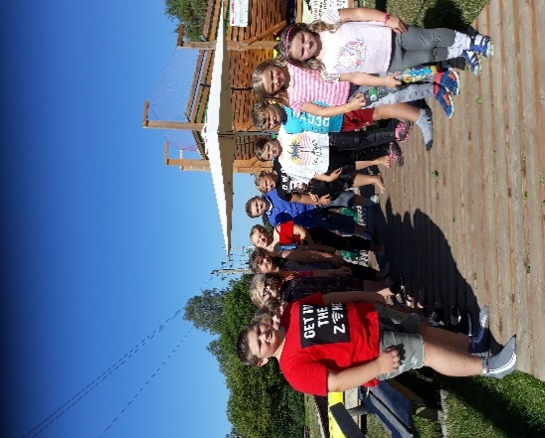
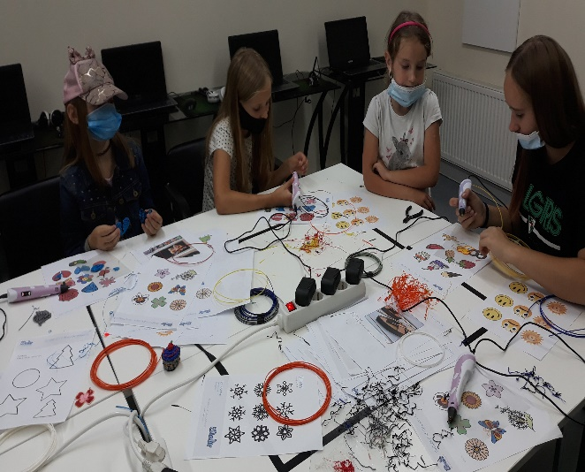

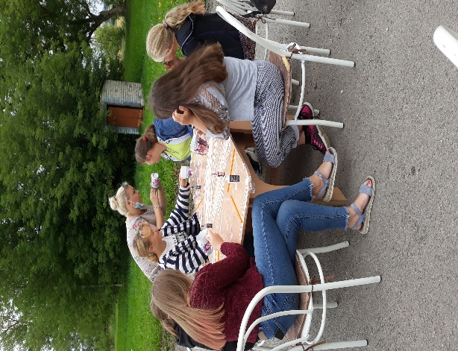
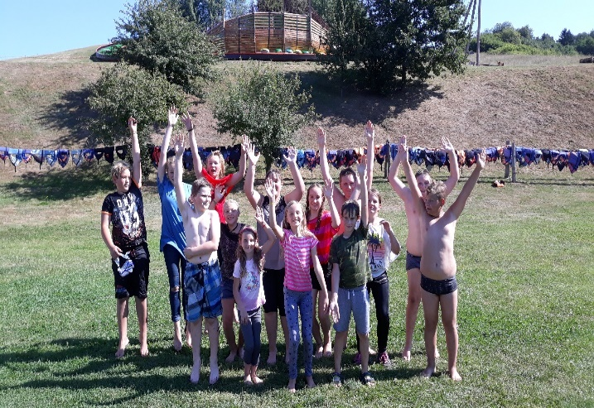

Nuotraukos Laimio Stonio
8. PROJEKTAI, PROGRAMOS, LAIDOS „Labas iš Kelmės“ ŠIAULIŲ TV
Projektai
Eil.  Nr. | Projekto pavadinimas | Lietuvos kultūros tarybos lėšos Eur | Kelmės rajono savivaldybės lėšos Eur | Projekto vadovas | Pastabos
1. | Šiaulių regiono chorinės muzikos festivalis „Iš dainos akių“ | 5000,00 | 680,74 | Dalia Miklovienė | Projektas perkeltas į 2021 m.
2. | Tarptautinis folkloro festivalis „Ir pajauga žali leipa“ | 9000,00 | 1500,00 | Angelė Jovaišaitė
3. | Meno šventė „Kelmės ratas“ | 10000,00 | 5200,00 | Džiastina Laurutytė-Grigorjeva | P. Račkausko AGROTECH  500,00 Eur
4. | 33-ieji žemaičių etnomuzikavimo ir tradicinių amatų vasaros kursai | 5000,00 | - | Nomeda Bandzienė | Projektas perkeltas į 2021 m.
5. | IX akmentašių simpoziumas | 6000,00 | 1800,00 | Nomeda Bandzienė
6. | Džiazo ir šiuolaikinio meno festivalis „Erdvės“ | 6700,00 | 800,00 | Džiastina Laurutytė-Grigorjeva
7. | Žemaitijos regiono bandonininkų kursai | 4200,00 | 800,00 | Osvaldas Gerbenis
8. | Tradicinių amatų dirbtuvės | 3500,00 |  | Eugenija Buivydienė | Projektas perkeltas į 2021 m.
 |  | 49400,00 | 10780,74 |  | 500,00 Eur.
 | PROGRAMOS | LNKC  Eur | Kelmės r. savivaldybė  Eur | Programos rengėjas
1. | Pasiruošimo dainų šventei programa | 450,00 | 450,00 | Angelė Jovaišaitė | Pagaminti tautiniai kostiumai mišriam chorui CANTIO
2. | Kelmės r. vaikų vasaros poilsio programa
2.1. | Vasaros dienos poilsio stovyklos „Menų kiemelis“, „Emocijų pasaulis“ |  | 1000,00 | Nomeda Bandzienė
2.2. | Vaikų dienos stovykla „Žolinės laukas“ |  | 1600,00 | Nomeda Bandzienė
2.3. | „Susipažinkime su kultūros paveldo objektais“ |  | 1700,00 | Lupikų skyrius  Vaida Gecienė
2.4. | Vaikų vasaros stovykla „Mano aktyvi ir kūrybinga vasara“ |  | 1200,00 | Maironių skyrius  Laima Stonienė
3. | Vaikų edukacinių veiklų programa
3.1. | Edukacinė programa „Kalėdų belaukiant“ |  | 1250,00 | Eugenija Buivydienė
 |  | 450,00 | 7200,00

Kelmės kultūros centro redaktorės Ritos Ščiglinskienės parengtos laidos „Labas iš Kelmės“ Šiaulių televizijai
Sausio 31 d. laidos „Labas iš Kelmės“ aprašas
Sausio laidoje – Laisvės gynėjų dienos minėjimas Kelmėje ir Lietuvos Nepriklausomybės Akto signataro a. a. Antano Račo, bei Seimo gynėjo Jono Stabingio išreikštos mintys (1991 m. sausio 13 d. prisiminimai). Informacija apie Kelmės sporto centro geriausius 2019 m. sportininkus ir pokalbis su Kelmės sporto centro direktoriumi Vaidotu Monkevičiumi apie centro veiklą. Laidoje - Kelmės rajono geriausių 2019 m. sportininkų apdovanojimai.
2019 metams baigiantis įteikti LRT „Metų apdovanojimai“. Tarp apdovanotųjų Kelmės specialiosios mokyklos pedagogas, vektorinio piešimo ir fotografijos pagrindų meniškumo ugdymo veiklų vadovas Valdas Kančauskas. Laidos „Labas iš Kelmės“ žiūrovus informuojame apie šį apdovanojimą.
Informacija apie Kelmės lopšelio-darželio „Kūlverstukas“ vykdomą projektą „Saugus, aktyvus, sveikas“. Sausio laidoje kviečiame apsilankyti Kelmės kultūros centro Juozo Liaudanskio dailės galerijoje veikiančioje foto parodoje „Almanio Altajus“. Pateikiame informaciją apie tradicinę rajono folkloro kolektyvų šventę „Graži mūsų šeimynėlė“ ir kviečiame apsilankyti Kelmėje Mečislovo Ežerskio Lazdų muziejuje.

Vasario 28 d. „Labas iš Kelmės“ aprašas
Vasario laidoje – reportažas iš Lietuvos valstybės atkūrimo dienos minėjimo Kelmėje ir rajono raštingiausių moksleivių apdovanojimo. Minint Nepriklausomybės Akto signataro Jono Smilgevičiaus 150 m. gimtadienį, Užvenčio kraštotyros muziejuje surengta paroda ir Valdo Selenio monografijos „Nepriklausomybės Akto signataras Jonas Smilgevičius“ pristatymas. Pristatyme dalyvavo monografijos autorius, istorikas Valdas Selenis, istorikai Dangiras Mačiulis ir Aurelijus Gieda. Laidoje pateikiame informaciją iš šio renginio. Informuojame apie Kelmės kultūros centro prisistatymą Vilniaus knygų mugės, kultūros centrų salėje. Pasakosime apie tradicinę Kelmės kultūros centro 7 šokių kolektyvų šventę „Laiko ratu“, vokalinių ansamblių konkurso „Sidabriniai balsai“ rajoninį turą, Kelmės krašto literatės Danguolės Andrulienės pirmosios knygelės „Begalybės link“ pristatymą, fotografo, dailininko Vyto Karaciejaus fotodrobių parodos ir tautodailininkų Vydmanto Vertelio (keramika), Reginos Vaišnorienės (tekstilė) autorinių darbų parodų atidarymą, praktinį Užgavėnių kaukių drožybos seminarą su tautodailininku Eugenijumi Arbušausku ir Užgavėnių šventę Kelmėje. Pateikiame informaciją apie pirmąją Kelmės sporto centro šventę „Sportuoja visi kelmiškiai“. Vasario laidoje - Kelmės rajono policijos komisariato 2019 m. veiklos ataskaita visuomenei.

Kovo 27 d. laidos „Labas iš Kelmės“ aprašas
Speciali TV laida , skirta Lietuvos Nepriklausomybės atkūrimo 30-mečio sukakčiai.

Balandžio 24 d. laidos „Labas iš Kelmės“ aprašas
Laidoje informaciją apie situaciją rajone pateikia Kelmės r. savivaldybės meras Vaclovas Andrulis. Geroji žinia – nauji automobiliai gydymo įstaigoms.
Reportažas, skirtas Kelmės rajono savivaldybės tarybos 30-mečio sukakčiai.

Gegužės 29 d. laidos „Labas iš Kelmės“ aprašas
Laidoje – informacija iš savivaldybės vadovų vietos žiniasklaidai surengtos spaudos konferencijos apie karantino laikotarpio situaciją rajone. Konferencijoje Užimtumo tarnybos Šiaulių klientų aptarnavimo departamento Kelmės skyriaus vedėjas Židrūnas Šapalas pateikė informaciją apie nedarbo lygį, bedarbių skaičius, registruotas laisvas darbo vietas, o Socialinės paramos skyriaus vedėja Reda Každailienė aptarė socialinių klausimų sprendimą karantino metu. Informaciniame – pažintiniame reportaže susipažindiname su Kelmės rajonu. Viena svarbiausių rajono švenčių - Meno šventė „Kelmės ratas“ minės 40-mečio sukaktį. Primindami šventės istoriją, kviečiame nusikelti į 1988 m. ir pasižvalgyti po kino režisierės Laimos Pangonytės filmuotus 1988 m. Liaudies meno šventės kadrus.

Birželio 26 d. laidos „Labas iš Kelmės“ aprašas
Laidoje – informacijos apie Kelmės kultūros centro renginį, dalyvaujant visuotinėje akcijoje „Ačiū, Lietuva“, Kultūros dienos paminėjimo, Pelikso Bugailiškio premijos įteikimo Lietuvos Garbės kraštotyrininkei Elenai Burdulienei. Pateikiame informaciją apie Gedulo ir Vilties dienos renginius Kelmėje. Pamatysite Lietuvos dailininkų sąjungos nario Andriaus Seselsko grafiti technika išpaišytą sieną ir kaip Kelmės rajono mamyčių klubo narės pasitinka sijonuotą vasarą. Praeivių Kelmės miesto gatvėse klausėme, kas yra korupcija, tad laidoje - jų atsakymai. Skyrelyje „Babūneles pamokėlės“ išmoksite pasigaminti, vieną seniausių žemaičių valgių - kastinį.

Liepos 31 d. laidos „Labas iš Kelmės“ aprašas
Laidoje – informacija apie Valstybės (Lietuvos karaliaus Mindaugo karūnavimo) dienos renginį Kelmėje. Reportažas iš paminklinės atminimo lentos Steigiamojo Seimo nariui Kazimierui Raliui atidengimo Žalpiuose. Laidoje pamatysite, kaip liepos 18-tąją Virtukų miške (Kelmės r. Liolių seniūnija) prisimintas 1945 metų liepos 22 dieną vykęs Virtukų mūšis, šiais metais pažymintis 75 m. sukaktį, kuriame už laisvą Lietuvą nelygioje kovoje gyvybes atidavė Žebenkšties rinktinės štabo nariai, Liolių būrio partizanai ir jų vadas. Liepos mėnesį Kelmės krašte vyko dvi kūrybinės stovyklos , tai liepos 13–17 dienomis, Užventyje vykusi 11 meninės kalvystės, akvarelės ir keramikos kūrybos stovykla „Užventis'ART“. Šiemet žymūs Lietuvos kalviai pagal Virgilijaus Mikuckio idėją kūrė bendrą kalvišką kompoziciją – 5 metrų aukščio puošnų žiedyną „Vaistinė šventagaršvė“ ir liepos 7–17 d., Kelmės kultūros centro akmentašystės dirbtuvėse vyko IX akmentašių kūrybinė stovykla-simpoziumas akmentašiui, liaudies meistrui Juozui Liaudanskiui atminti. Laidoje parodysime šių stovyklų darbą ir kūrybos rezultatus. Pateiksime informaciją apie parodas, skirtas Tautodailės metams paminėti, Etnodirbtuves ir Vandens festivąlį „Keliam bangą“. Laidoje pamatysite reportažą iš Žemaitijos ralio. Laidoje – informacija apie 760 m. Durbės mūšio minėjimą, bei Kelmės krašto žemaičių apdovanojimą Žemaitijos Kunigaikščių medalių kolekcija.

Rugpjūčio 28 d. laidos „Labas iš Kelmės“ aprašas
Laidoje – reportažas iš Liolių socialinės globos namų atidarymo po rekonstrukcijos. Kelmės rajono savivaldybės administracijos direktoriaus Stasio Jokubausko informacija apie įgyvendinamus projektus, keičiančius Kelmės gerbūvį. Reportažas iš Kražių festivalio (Edukacinė vaikų ir jaunimo teatro stovykla Collegium. Šv. Roko atlaidai ir atminimo lentų Kražių valsčiaus žuvusiems partizanams atminti atidengimo ceremonija). Šiaulių miesto kultūros centro „Laiptų galerija“ tarptautinio projekto „Šiaulių Monmartro respublika“ renginys Kelmės kultūros centre (Miriam Meras parodos pristatymas ir M. K. Čiurlionio styginių kvarteto koncertas). Informacijos iš 4-tųjų bandonininkų kursų ir fortepijonų derintojų seminaro Kelmės kultūros centre, kūrybinių dirbtuvių „Bendrytėje šviesti Lietuvai“ Šaukėnuose.

Rugsėjo 25 d. laidos „Labas iš Kelmės“ aprašas
Laidoje – Kelmės rajono savivaldybės ekstremaliųjų operacijų centro koordinatorės Danutės Laivienės informacija apie COVID-19 ligos plitimo ir profilaktikos situaciją rajone. Pamatysite informacijas apie Kelmėje vykusią Lietuvos diabeto asociacijos sporto šventę „Cukrinis diabetas - ne kliūtis“, Kelmės kultūros centro organizuotą džiazo ir šiuolaikinio profesionalaus meno festivalį „Erdvės“, rekonstruotos ir modernia sporto technika aprūpintos sporto salės Budraičiuose (Tytuvėnų seniūnija) atidarymą. Pasidžiaugsime Kelmės specialiosios mokyklos vektorinės tapybos būrelio pasiekimais ir pakviesime į parodą. Laidoje - reportažas apie 46-osios Žemaitės literatūrinės premijos įteikimą rašytojai N. Kliukaitei-Kepenienei ir keletas šios premijos gyvavimo istorijos fragmentų.

Spalio 30 d. laidos „Labas iš Kelmės“ aprašas
Laidoje – informacija apie rinkimus į LR Seimą Kelmės-Šilalės rinkimų apygardoje. Pamatysite aitvaro „Laimės angelas“ pakilimą Palendrių Šv. Benedikto vienuolyno erdvėje. „Laimės angelas“ - dar viena laisvojo mokytojo, Kelmės specialiosios mokyklos vektorinės tapybos būrelio vadovo Valdo Kančausko integralinė, socialinė iniciatyva, kada ypatingų vaikų sukurti darbai, perkelti ant vėliavinio audinio, tampa aitvarais. Laidoje - reportažas apie 40-tąją meno šventę „Kelmės ratas“ ir 5-tąjį folkloro festivalį „Ir pajauga žali leipa“. Ropes auginantis Kražių seniūnijos ūkininkas Marijus Čekavičius papasakos apie ropės naudą, o Kelmės kultūros centro amatų studijos vadovė Irena Arlauskienė pamokys pasigaminti žemaitiškus patiekalus su rope.

Lapkričio 27 d. laidos „Labas iš Kelmės“ aprašas
Laidoje – reportažas apie šventinį Kelmės r. savivaldybės tarybos posėdį, skirtą 30-mečio sukakčiai. Atliekų rūšiavimas yra viena svarbiausių veiklų, kuria galime prisidėti prie aplinkos saugojimo ir taršos mažinimo. Reportaže „Kas kitas - jei ne aš?“, su UAB „Kelmės vietinis ūkis“ direktoriumi Dainiumi Popovu, pasakosime apie teisingą pakuočių atliekų rūšiavimą ir klaidas.

Gruodžio 25 d. „Labas iš Kelmės“ aprašas
Laidoje – pirmoji Kalėdinė šventė, eglutės įžiebimas Kelmėje. Informacija apie ateinančius, pagal 32 metų Baltų kalendoriaus ciklą , 2021-uosius Veršiuko ar Jautelio metus. Informuojame apie Lietuvos mokinių liaudies dailės konkurso „Sidabro vainikėlis” finalinę parodą Kelmės kultūros centro Juozo Liaudanskio dailės galerijoje. Laidoje pamatysite Kelmės rajono savivaldybės vadovų šventinius sveikinimus. Reportažas apie įsimintiniausius 2020 m. rajono įvykius.
Vanduo – įprastas dalykas: kasdien jį geriame, juo prausiamės, plaunam indus ir t.t., tad retai susimąstome, jog turime jį tausoti ir gerbti.
Reportaže „Kas kitas - jei ne aš?“, su Kelmės rajono savivaldybės visuomenės sveikatos biuro direktore Lina Balčiūnienė , pasakosime apie vandens poveikį žmogui ir jo tausojimą.

9. APDOVANOJIMAI

Metų kultūros darbuotojo apdovanojimas
Birželio 10 d. Kelmės krašto muziejuje paminėta Kultūros diena (tikroji data buvo balandžio 15 d. dėl COVID-19 pandemijos, balandžio mėnesį buvo uždrausti kultūriniai renginiai).
Už etninės kultūros puoselėjimą ir sklaidą rajone, regione ir respublikoje, Kelmės rajoną reprezentuojančių etninės kultūros renginių, projektų ir programų įgyvendinimą, Metų kultūros darbuotojo apdovanojimas įteiktas Kelmės kultūros centro Etninės kultūros ir tradicinių amatų skyriaus vedėjai Nomedai Jokubauskienei.
Apdovanojimą įteikė Kelmės rajono savivaldybės mero pavaduotojas Egidijus Ūksas ir Kelmės rajono savivaldybės administracijos direktoriaus pavaduotoja Danutė Laivienė.
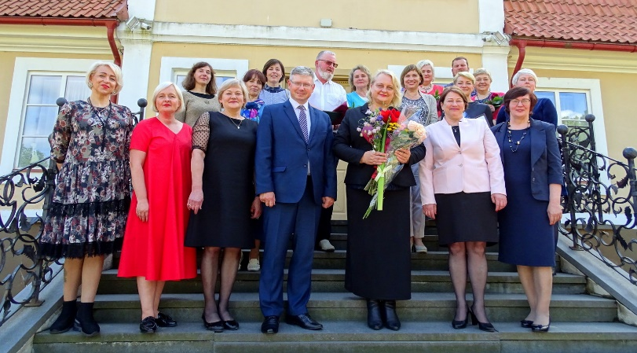
Nuotrauka Vaidos Sutkienės

